招标编号：510107202100153

成都市武侯区疾病预防控制中心
检测仪器采购项目（第二次）

招
标
文
件

成都市武侯区疾病预防控制中心
四川国际招标有限责任公司
共同编制
2021年8月
目 录

第一章 投标邀请 3
第二章 投标人须知 6
第三章 投标文件格式 23
第四章 投标人和投标产品的资格、资质性及其他类似效力要求 41
第五章 资格性审查要求 42
第六章 招标项目技术、服务、政府采购合同内容条款及其他商务要求 47
第七章 评标办法 55
第八章 政府采购合同 73

第一章 投标邀请
四川国际招标有限责任公司受成都市武侯区疾病预防控制中心委托，拟对成都市武侯区疾病预防控制中心检测仪器采购项目（第二次）进行国内公开招标，兹邀请符合本次招标要求的供应商参加投标。
一、招标编号：510107202100153。
二、招标项目：成都市武侯区疾病预防控制中心检测仪器采购项目（第二次）。
三、资金来源：财政性资金
四、招标项目简介：
本项目一个包，采购检测仪器一批。（具体详见招标文件第六章）。
五、供应商参加本次政府采购活动，应当在提交投标文件前具备下列条件：
1、满足《中华人民共和国政府采购法》第二十二条规定；
2、落实政府采购政策需满足的资格要求：
2.1 本项目专门面向中小企业采购(监狱企业、残疾人福利性单位均视同小微企业)，非中小企业参与的将视为无效投标。
3、本项目的特定资格要求：无
六、禁止参加本次采购活动的供应商
根据《关于在政府采购活动中查询及使用信用记录有关问题的通知》（财库〔2016〕125号）的要求，采购人/采购代理机构将通过“信用中国”网站（www.creditchina.gov.cn）、“中国政府采购网”网站（www.ccgp.gov.cn）等渠道查询供应商在采购公告发布之日前的信用记录并保存信用记录结果网页截图，拒绝列入失信被执行人名单、重大税收违法案件当事人名单、政府采购严重违法失信行为记录名单中的供应商报名参加本项目的采购活动（以联合体形式参加本项目采购活动，联合体成员存在不良信用记录的，视同联合体存在不良信用记录）。
七、招标文件获取：
招标文件获取时间：2021年08月18日9:00至2021年8月25日17：00（北京时间）
招标文件获取方式：投标人从“政府采购云平台”获取采购文件（网址：https://www.zcygov.cn）。登录政府采购云平台—项目采购—获取采购文件—申请获取采购文件。
提示：
（1）本项目招标文件免费获取。
（2）投标人只有在“政府采购云平台”完成获取招标文件申请并下载招标文件后才视作依法参与本项目。如未在“政府采购云平台”内完成相关流程，引起的投标无效责任自负。
（3）本项目为电子招标投标项目，投标人参与本项目全过程中凡涉及系统操作请详见《供应商政府采购项目电子交易操作指南》。（操作指南以政府采购云平台网站发布为准，获取方式详见：招标文件附件三-政府采购云平台使用介绍）
（4）政府采购云平台投标人注册地址：
https://middle.zcygov.cn/v-settle-front/registry
八、投标截止时间和开标时间：2021年9月7日9:30（北京时间）。
投标截止时间前，投标人应将加密的电子投标文件递交至“政府采购云平台”对应项目（包件）。
九、开标地点：
（1）本项目为不见面开标项目。
（2）开标地点：政府采购云平台(https://www.zcygov.cn)。
（3）本项目只接受投标人加密并递交至“政府采购云平台”的投标文件。
十、本投标邀请在四川政府采购网上以公告形式发布。
十一、供应商信用融资：
1、根据《四川省财政厅关于推进四川省政府采购供应商信用融资工作的通知》（川财采〔2018〕123号）文件要求，为助力解决政府采购中标、成交供应商资金不足、融资难、融资贵的困难，促进供应商依法诚信参加政府采购活动，有融资需求的供应商可根据四川政府采购网公示的银行及其“政采贷”产品，自行选择符合自身情况的“政采贷”银行及其产品，凭中标（成交）通知书向银行提出贷款意向申请（具体内容详见招标文件附件“川财采〔2018〕123号”）。
2、为有效缓解中小企业融资难、融资贵问题，成都市财政局、中国人民银行成都分行营业管理部制定了《成都市中小企业政府采购信用融资暂行办法》和《成都市级支持中小企业政府采购信用融资实施方案》，成都市范围内政府采购项目中标（成交）的中小微企业可向开展政府采购信用融资业务的银行提出融资申请（具体内容详见招标文件附件“成财采〔2019〕17号”、“成财采发〔2020〕20号”）。

十二、联系方式
采购人：成都市武侯区疾病预防控制中心
通讯地址：成都市武侯区广福桥街6号
联系人：符老师
联系电话：028-85063722
采购代理机构：四川国际招标有限责任公司
通讯地址：中国（四川）自由贸易试验区成都市高新区天府四街66号2栋22层1号
邮编：610000
联系人：王女士、代女士
联系电话：13111881020、13111882553
传真：028-87793161

第二章 投标人须知

一、投标人须知附表
序号 | 条款名称 | 说明和要求
1 | 采购预算  （实质性要求） | 采购预算：86.7万元  超过采购预算的投标为无效投标。
 | 最高限价  （实质性要求） | 最高限价：86.7万元  超过最高限价的报价为无效投标。  采购项目分包采购的，在采购金额未超过采购项目总预算金额前提下，采购人可以在评标过程中临时调剂各包采购限价（预算金额不得调整；财政预算明确到各包的不得调整），临时调剂的内容，在评标报告中记录。
2 | 不正当竞争预防措施  （实质性要求） | 评标委员会认为投标人的报价明显低于其他通过符合性审查投标人的报价，有可能影响产品质量或者不能诚信履约的，应当要求其在评标现场合理的时间内提供书面说明，必要时提交相关证明材料；投标人不能证明其报价合理性的，评标委员会应当将其作为无效投标处理。  注：投标人提交的书面说明、相关证明材料（如涉及），应当加盖投标人（法定名称）电子印章，在评标委员会要求的时间内通过政府采购云平台进行递交，否则无效（给予供应商澄清、说明的时间不得少于30分钟，供应商已明确表示澄清、说明完毕的除外）。如因系统故障（包括组织场所停电、断网等）导致系统无法使用的，由投标人按评标委员会的要求进行澄清或者说明。
3 | 进口产品（实质性要求） | 本项目招标文件中未载明“允许采购进口产品”的产品，视为拒绝进口产品参与竞争，供应商以进口产品投标时，将按无效投标处理。载明“允许采购进口产品”的产品，不限制国产产品参与竞争。
4 | 小微企业（监狱企业、残疾人福利性单位视同小微企业）价格扣除 | 本项目不适用。
5 | 节能、环保及无线局域网产品政府采购政策 | 一、节能、环保产品政府采购政策：  根据《财政部 发展改革委 生态环境部 市场监管总局关于调整优化节能产品、环境标志产品政府采购执行机制的通知》（财库〔2019〕9号）相关要求，依据品目清单和认证证书实施政府优先采购和强制采购。本项目采购的产品属于品目清单范围的，依据国家确定的认证机构出具的、处于有效期之内的节能产品、环境标志产品认证证书，对获得证书的产品实施政府优先采购或强制采购。  本项目采购的产品属于品目清单强制采购范围的，供应商应按上述要求提供产品认证证书复印件并加盖供应商单位公章，否则投标无效。（实质性要求）  本项目采购的产品属于品目清单优先采购范围的，按照第七章《综合评分明细表》的规则进行加分。  注：对政府采购节能产品、环境标志产品实施品目清单管理。财政部、发展改革委、生态环境部等部门确定实施政府优先采购和强制采购的产品类别，以品目清单的形式发布并适时调整。  二、无线局域网产品政府采购政策：  本项目采购的产品属于中国政府采购网公布的《无线局域网认证产品政府采购清单》的，按照第七章《综合评分明细表》的规则进行加分。
6 | 评标情况公告 | 所有供应商投标文件资格性、符合性检查情况、采用综合评分法时的总得分和分项汇总得分情况、评标结果等将在四川政府采购网上采购结果公告栏中予以公告。
7 | 投标保证金 | 本项目不收取投标保证金。
8 | 履约保证金 | 本项目不收取履约保证金
9 | 合同分包  （实质性要求） | ☑本项目不接受合同分包。
10 | 采购项目具体事项/采购文件内容咨询 | 联系人：王女士。  联系电话：13111881020
11 | 开标、评标工作咨询 | 联系人：代女士。  联系电话：13111882553
12 | 中标通知书领取 | 在四川政府采购网公告中标结果同时发出中标通知书，中标供应商自行登录政府采购云平台下载中标通知书。
13 | 供应商询问 | 根据委托代理协议约定，供应商询问由采购代理机构负责答复。  项目问题询问：  联系人：王女士。  联系电话：13111881020  服务质量投诉：企业发展部 028-87793117  联系地址：中国（四川）自由贸易试验区成都市高新区天府四街66号2栋22层1号。
14 | 供应商质疑 | 根据委托代理协议约定，供应商质疑由采购代理机构负责答复。  联系方式：质量技术部 028-87797776转820/725。  地址：中国（四川）自由贸易试验区成都市高新区天府四街66号1栋17层。  注：根据《中华人民共和国政府采购法》等规定，供应商质疑不得超出采购文件、采购过程、采购结果的范围, 供应商针对同一采购程序环节的质疑应在法定质疑期内一次性提出。
15 | 供应商投诉 | 投诉受理单位：本采购项目同级财政部门，即武侯区财政局。  联系电话：028-85558345。  地址：四川省成都市武科西五路360号。
16 | 政府采购合同  公告备案 | 政府采购合同签订之日起2个工作日内，采购人应将政府采购合同在四川政府采购网公告；政府采购合同签订之日起七个工作日内，政府采购合同将向本采购项目同级财政部门备案。
17 | 招标服务费 | 依照成本加合理利润的原则,以中标金额作为计算基数, 按下列收费标准进行收取:  服务类型 费率 中标金额（万元） 货物招标 服务招标 工程招标  100以下 1.5% 1.5% 1.0%  100-500 1.1% 0.8% 0.7%  500-1000 0.8% 0.45% 0.55%  1000-5000 0.5% 0.25% 0.35%  5000-10000 0.25% 0.1% 0.2%  10000-100000 0.05% 0.05% 0.05%  1000000以上 0.01% 0.01% 0.01%  注: 1、按本表费率计算的收费为招标代理服务全过程的收费基准价格。  - 招标代理服务收费按差额定率累进法计算。  - 中标人在领取中标通知书前向招标代理机构交纳招标代理服务费。  4、服务费交纳账户：  （1）收款单位：四川国际招标有限责任公司  （2）开 户 行：中国民生银行股份有限公司成都分行营业部  （3）银行账号：9902001763115910
18 | 联合体（实质性要求） | ☑本项目不允许联合体参加  □本项目允许联合体参加
19 | 现场考察或标前答疑会 | 现场考察或标前答疑会时间：年 月 日 /本项目不组织。  现场考察或标前答疑会地点： /本项目不组织。
20 | 温馨提示 | 供应商需准备全流程所必需的硬件设备包括电脑（版本 win7 64位及以上）、麦克风、摄像头、CA证书等。建议使用同一台电脑完成投标、评标相关事宜，推荐安装 chrome 浏览器，且解密CA必须和加密CA为同一把。

二、总 则

1. 适用范围
1.1 本招标文件仅适用于本次招标采购项目。

2. 有关定义
2.1 “采购人”系指依法进行政府采购的国家机关、事业单位、团体组织。本次招标的采购人是成都市武侯区疾病预防控制中心。
2.2 “采购代理机构” 系指根据采购人的委托依法办理招标事宜的采购机构。本次招标的采购代理机构是四川国际招标有限责任公司。
2.3 “招标采购单位”系指“采购人”和“采购代理机构”的统称。
2.4 “投标人”系指获取了招标文件拟参加投标和向采购人提供货物及相应服务的供应商。

3. 合格的投标人
合格的投标人应具备以下条件：
（1）本招标文件规定的供应商资格条件；
（2）遵守国家有关的法律、法规、规章和其他政策制度；
（3）按照招标文件第一章第六条要求规定获取了招标文件。

4. 投标费用（实质性要求）
投标人参加投标的有关费用由投标人自行承担。

5. 充分、公平竞争保障措施（实质性要求）
5.1 提供相同品牌产品处理。
5.1.1 非单一产品采购项目中，采购人根据采购项目技术构成、产品价格比重等合理确定核心产品。多家投标人提供的任一核心产品品牌相同的，视为提供相同品牌产品。本采购项目核心产品为：气体检测仪。
5.1.2 采用综合评分法的采购项目。
提供相同品牌产品且通过资格审查、符合性审查的不同投标人参加同一合同项下投标的，按一家投标人计算，评审后得分最高的同品牌投标人获得中标人推荐资格；评审得分相同的，由采购人采取随机抽取方式确定一个投标人获得中标人推荐资格，其他同品牌投标人不作为中标候选人。
5.2 利害关系供应商处理。单位负责人为同一人或者存在直接控股、管理关系的不同供应商不得参加同一合同项下的政府采购活动。采购项目实行资格预审的，单位负责人为同一人或者存在直接控股、管理关系的不同供应商可以参加资格预审，但只能由供应商确定其中一家符合条件的供应商参加后续的政府采购活动，否则，其投标文件作为无效处理。
5.3 前期参与供应商处理。为采购项目提供整体设计、规范编制或者项目管理、监理、检测等服务的供应商，不得再参加该采购项目的其他采购活动。供应商为采购人、采购代理机构在确定采购需求、编制采购文件过程中提供咨询论证，其提供的咨询论证意见成为采购文件中规定的供应商资格条件、技术服务商务要求、评标因素和标准、政府采购合同等实质性内容条款的，视同为采购项目提供规范编制。
5.4 利害关系代理人处理。2家以上的供应商不得在同一合同项下的采购项目中，同时委托同一个自然人、同一家庭的人员、同一单位的人员作为其代理人，否则，其投标文件作为无效处理。

三、招标文件

6．招标文件的构成
招标文件是供应商准备投标文件和参加投标的依据，同时也是评标的重要依据，具有准法律文件性质。招标文件用以阐明招标项目所需的资质、技术、服务及报价等要求、招标投标程序、有关规定和注意事项以及合同主要条款等。本招标文件包括以下内容：
（一）投标邀请；
（二）投标人须知；
（三）投标文件格式；
（四）投标人和投标产品的资格、资质性及其他类似效力要求；
（五）资格性审查要求；
（六）招标项目技术、服务、政府采购合同内容条款及其他商务要求；
（七）评标办法；
（八）合同主要条款。

7. 招标文件的澄清和修改
7.1 招标采购单位可以依法对招标文件进行澄清或者修改。
7.2 招标采购单位对已发出的招标文件进行澄清或者修改，应当以书面形式将澄清或者修改的内容通知所有购买了招标文件的供应商，同时在四川政府采购网上发布更正公告。该澄清或者修改的内容为招标文件的组成部分，澄清或者修改的内容可能影响投标文件、资格预审申请文件编制的，采购人或者采购代理机构发布公告并书面通知供应商的时间，应当在投标截止时间至少１５日前、提交资格预审申请文件截止时间至少３日前；不足上述时间的，应当顺延提交投标文件、资格预审申请文件的截止时间。
7.3 投标人应于投标文件递交截止时间之前在四川政府采购网查询本项目的更正公告，以保证其对招标文件做出正确的响应。供应商未按要求下载相关文件，或由于未及时关注更正公告的信息造成的后果，其责任由供应商自行负责。
更正通知通过政府采购云平台通知所有获取招标文件的潜在供应商。
7.4 投标人认为需要对招标文件进行澄清或者修改的，可以以书面形式向招标采购单位提出申请，但招标采购单位可以决定是否采纳投标人的申请事项。

8. 答疑会和现场考察
8.1 根据采购项目和具体情况，招标采购单位认为有必要，可以在招标文件提供期限截止后，组织已获取招标文件的潜在投标人现场考察或者召开开标前答疑会。
现场考察或标前答疑会时间：详见投标人须知表。
现场考察或标前答疑会地点：详见投标人须知表。
8.2 供应商考察现场所发生的一切费用由供应商自己承担。

四、投标文件

9．投标文件的语言
9.1 投标人提交的投标文件以及投标人与招标采购单位就有关投标的所有来往书面文件均须使用中文。投标文件中如附有外文资料，主要部分对应翻译成中文并加盖投标人公章后附在相关外文资料后面。未翻译的外文资料，评标委员会可将其视为无效材料。
9.2 翻译的中文资料与外文资料如果出现差异和矛盾时，以中文为准。涉嫌虚假响应的按照相关法律法规处理。
9.3 如因未翻译而造成的废标，由投标人承担。

10．计量单位（实质性要求）
除招标文件中另有规定外，本次采购项目所有合同项下的投标均采用国家法定的计量单位。

11. 投标货币（实质性要求）
本次招标项目的投标均以人民币报价。

12. 联合体投标（仅适用于允许联合体参与的项目）
联合体各方应当共同与采购人签订采购合同，就采购合同约定的事项对采购人承担连带责任。

13. 知识产权（实质性要求）
13.1 投标人应保证在本项目使用的任何产品和服务（包括部分使用）时，不会产生因第三方提出侵犯其专利权、商标权或其它知识产权而引起的法律和经济纠纷，如因专利权、商标权或其它知识产权而引起法律和经济纠纷，由投标人承担所有相关责任。
13.2 采购人享有本项目实施过程中产生的知识成果及知识产权。
13.3 投标人如欲在项目实施过程中采用自有知识成果，投标人需提供开发接口和开发手册等技术文档，并承诺提供无限期技术支持，采购人享有永久使用权（含采购人委托第三方在该项目后续开发的使用权）。
13.4 如采用投标人所不拥有的知识产权，则在投标报价中必须包括合法获取该知识产权的相关费用。

14．投标文件的组成
投标人应按照招标文件的规定和要求编制投标文件。投标人编写的投标文件应至少包括下列两部分文件：
文件一：资格性投标文件
严格按照第四、五章要求提供相关资格、资质性及其他类似效力要求的相关证明材料。
文件二：其他响应性投标文件
严格按照招标文件要求提供以下五个方面的相关材料：
- 报价部分。
1、投标人按照招标文件要求填写的“开标一览表”、“报价明细表”（如涉及）。
2、本次招标报价要求：
（1）投标人的报价是投标人响应招标项目要求的全部工作内容的价格体现，包括投标人完成本项目所需的一切费用（实质性要求）。
（2）投标人每种货物只允许有一个报价，并且在合同履行过程中是固定不变的，任何有选择或可调整的报价将不予接受，并按无效投标处理（实质性要求）。
（3）在本次投标之前一周年内，投标人本次投标中对同一品牌同一型号相同配置的产品报价与其在中国境内其他地方的最低报价比例不得高于20%。（实质性要求）。
（二）技术部分。投标人按照招标文件要求做出的技术应答，主要是针对招标项目的技术指标、参数和技术要求做出的实质性响应和满足。投标人的技术应答包括下列内容（如涉及）：
（1）投标产品的品牌、型号、配置；
（2）投标产品本身的详细的技术指标和参数（应当尽可能提供检测报告、产品使用说明书、用户手册等材料予以佐证）；
（3）技术方案、项目实施方案；
（4）投标产品技术参数表；
（5）产品彩页资料；
（6）产品工作环境条件；
（7）产品验收标准和验收方法；
（8）产品验收清单（注明各部件的品名、数量、价格、规格型号和原产地或生产厂家）。
（9）投标人认为需要提供的文件和资料。
（三）商务部分。投标人按照招标文件要求提供的有关文件及优惠承诺。包括以下内容（如涉及）：
（1）投标函；
（2）证明投标人业绩和荣誉的有关材料复印件；
（3）商务应答表；
（4）其他投标人认为需要提供的文件和资料。
（四）售后服务。投标人按照招标文件中售后服务要求作出的积极响应和承诺。包括以下内容（如涉及）：
（1）产品制造厂家或投标人设立的售后服务机构网点清单、服务电话和维修人员名单；
（2）说明投标产品的保修时间、保修期内的保修内容与范围、维修响应时间等。分别提供产品制造厂家和投标人的服务承诺和保障措施；
（3）培训措施：说明培训内容及培训的时间、地点、目标、培训人数、收费标准和办法；
（4）其他有利于用户的服务承诺。
（五）其他部分。投标人按照招标文件要求作出的其他应答和承诺。

15．投标文件格式
15.1 投标人应执行招标文件第三章的规定要求。第三章格式中“注”的内容，投标人可自行决定是否保留在投标文件中，未保留的视为投标人默认接受“注”的内容。
15.2 对于没有格式要求的投标文件由投标人自行编写。

16．投标有效期（实质性要求）
16.1 本项目投标有效期为投标截止时间届满后90天（投标有效期从提交投标文件的截止之日起算）。投标人投标文件中必须载明投标有效期，投标文件中载明的投标有效期可以长于招标文件规定的期限，但不得短于招标文件规定的期限。否则，其投标文件将作为无效投标处理。
16.2 因不可抗力事件，采购人可于投标有效期届满之前与投标人协商延长投标有效期。投标人拒绝延长投标有效期的，不得再参与该项目后续采购活动，但由此给投标人造成的损失，采购人可以自主决定是否可以给予适当补偿。投标人同意延长投标有效期的，不能修改投标文件。
16.3 因采购人采购需求作出必要调整，采购人可于投标有效期届满之前与投标人协商延长投标有效期。投标人拒绝延长投标有效期的，不得再参与该项目后续采购活动，但由此给投标人造成的损失，采购人应当予以赔偿或者合理补偿。投标人同意延长投标有效期的，不能修改投标文件。

17．投标文件的制作和签章、加密
17.1 本项目实行电子投标。投标人应先安装“政采云投标客户端”。（政府采购云平台—CA管理—绑定CA—下载驱动—“政采云投标客户端”立即下载）。投标人应按招标文件要求，通过“政采云投标客户端”制作、确认、加密并提交投标文件。
17.2 资格性投标文件、其他响应性投标文件封面均应加盖投标人（法定名称）电子印章，不得使用投标人专用章（如经济合同章、投标专用章等）或下属单位印章代替。（实质性要求）
17.3 投标人应使用CA数字证书对投标文件进行加密。
17.4 招标文件若有修改，投标人根据修改后的招标文件制作或修改并递交投标文件。
17.5 使用“政府采购云平台”需要提前申领CA数字证书及电子印章，请自行前往四川CA、CFCA、天威CA、北京CA、重庆CA、山西CA、浙江汇信CA、天谷CA、国信CA、山东CA、新疆CA、乌海CA等统一认证服务点办理，只需办理其中一家CA数字证书及签章（提示：办理时请说明参与成都市政府采购项目）。投标人应及时完成在“政府采购云平台”的注册及CA账号绑定，确保顺利参与电子投标。
17.6本次招标要求的复印件是指对图文进行复制后的文件，包括扫描、复印、影印等方式复制的材料。

18．投标文件的递交
18.1 投标人应当在投标文件递交截止时间前，将编制完成并且已加密的电子投标文件成功递交至“政府采购云平台”。
18.2投标人应充分考虑递交文件的不可预见因素，在投标截止时间后将无法递交。

19.投标文件的补充、修改或撤回
19.1投标截止时间前，投标人可对已递交的投标文件进行补充、修改或撤回。补充或者修改投标文件的，应当先行撤回已递交的投标文件，在“政采云投标客户端”补充、修改投标文件并加密后重新递交。撤回投标文件进行补充、修改，在投标截止时间前未重新递交的，视为撤回投标文件。
19.2投标截止时间后，投标人不得对其递交的投标文件做任何补充、修改。

20.投标文件的解密
投标人登录政府采购云平台，点击“项目采购—开标评标”模块，进入本项目“开标大厅”，等待代理机构开启解密后，进行线上解密。除因系统发生故障（包括组织场所停电、断网等）导致投标文件无法按时解密外，投标文件未按时解密的作为无效投标处理。

五、开标和中标

21．开标及开标程序
21.1本项目为不见面开标项目。（递交电子投标文件的投标人不足3家的，不予开标。）
21.2开标准备工作。投标人需在开标当日、投标截止时间前登录“政府采购云平台”，通过本项目“开标大厅”参与不见面开标。登录政府采购云平台—项目采购—开标评标—开标大厅（确保进入本项目开标大厅）。
提示：投标人未按时登录不见面开标系统，错过开标解密时间的，由投标人自行承担不利后果。
21.3解密投标文件。等待代理机构开启解密后，投标人进行线上解密。开启解密后，投标人应在60分钟内，使用加密该投标文件的CA数字证书在线完成投标文件的解密。除因系统故障（包括组织场所停电、断网等）导致系统无法使用外，投标人在规定的解密时间内，未成功解密的投标文件将视为无效投标文件。
21.4确认开标记录。解密时间截止或者所有投标人投标文件均完成解密后（以发生在先的时间为准），由“政府采购云平台”系统展示投标人名称、投标文件解密情况、投标报价等唱标内容。如成功解密投标文件的投标人不足三家的，则只展示投标人名称、投标文件解密情况。投标人对开标记录（包含解密情况、投标报价、其他情况等）在规定时间内确认，如未确认，视为认可开标记录。
21.5投标人电脑终端等硬件设备和软件系统配置：投标人电脑终端等硬件设备和软件系统配置应符合电子投标（含不见面开标大厅）投标人电脑终端配置要求并运行正常，投标人承担因未尽职责产生的不利后果。
21.6因组织场所断电、断网、系统故障或其他不可抗力等因素导致不见面开标系统无法正常运行的，开标活动中止或延迟，待系统恢复正常后继续进行开标活动。
21.7不见面开标过程中，各方主体均应遵守互联网有关规定，不得发表与交易活动无关的言论。

22．开评标过程存档
开标和评标过程进行全过程电子监控，并将电子监控资料存储介质留存归档。

23.评标情况公告
所有供应商投标文件资格性、符合性检查情况、采用综合评分法时的总得分和分项汇总得分情况、评标结果等将在四川政府采购网上采购结果公告栏中予以公告。

24.采购人确定中标人过程中，发现中标候选人有下列情形之一的，应当不予确定其为中标人：
（1）发现中标候选人存在禁止参加本项目采购活动的违法行为的；
（2）中标候选人因不可抗力，不能继续参加政府采购活动；
（3）中标候选人无偿赠与或者低于成本价竞争；
（4）中标候选人提供虚假材料；
（5）中标候选人恶意串通。

25.中标通知书
25.1 中标通知书为签订政府采购合同的依据之一，是合同的有效组成部分。
25.2 中标通知书对采购人和中标人均具有法律效力。中标通知书发出后，采购人改变中标结果，或者中标人无正当理由放弃中标的，应当承担相应的法律责任。
25．3中标人的投标文件本应作为无效投标处理或者有政府采购法律法规规章制度规定的中标无效情形的，招标采购单位在取得有权主体的认定以后，将宣布发出的中标通知书无效，并收回发出的中标通知书（中标人也应当缴回），依法重新确定中标人或者重新开展采购活动。
25.4在四川政府采购网公告中标结果同时发出中标通知书，中标供应商自行登录政府采购云平台下载中标通知书。

六、签订及履行合同和验收

26.签订合同
26.1 中标人应在中标通知书发出之日起三十日内与采购人签订采购合同。由于中标人的原因逾期未与采购人签订采购合同的，将视为放弃中标，取消其中标资格并将按相关规定进行处理。
26.2 采购人不得向中标人提出任何不合理的要求，作为签订合同的条件，不得与中标人私下订立背离合同实质性内容的任何协议，所签订的合同不得对招标文件和中标人投标文件确定的事项进行实质性修改。
26.3 中标人拒绝与采购人签订合同的，采购人可以按照评审报告推荐的中标候选人名单排序，确定下一候选人为中标供应商，也可以重新开展政府采购活动。

27. 合同分包（实质性要求）
27.1本项目合同接受分包与否，以“投标人须知附表”勾选项为准。
27.2 中小企业依据《政府采购促进中小企业发展管理办法》（财库〔2020〕46号）规定的政策获取政府采购合同后，小型、微型企业不得分包或转包给大型、中型企业，中型企业不得分包或转包给大型企业。

28.合同转包（实质性要求）
本采购项目严禁中标人将任何政府采购合同义务转包。本项目所称转包，是指中标人将政府采购合同义务转让给第三人，并退出现有政府采购合同当事人双方的权利义务关系，受让人（即第三人）成为政府采购合同的另一方当事人的行为。
中标人转包的，视同拒绝履行政府采购合同义务，将依法追究法律责任。

29. 补充合同
采购合同履行过程中，采购人需要追加与合同标的相同的货物或者服务的，在不改变合同其他条款的前提下，可以与中标供应商协商签订补充合同，但所有补充合同的采购金额不得超过原合同采购金额的百分之十，该补充合同应当在原政府采购合同履行过程中，不得在原政府采购合同履行结束后，且采购货物、工程和服务的名称、价格、履约方式、验收标准等必须与原政府采购合同一致。

30. 履约保证金（本项目不收取履约保证金）
30.1 中标人应在合同签订之前交纳招标文件规定数额的履约保证金。
30.2 如果中标人在规定的合同签订时间内，没有按照招标文件的规定交纳履约保证金，且又无正当理由的，将视为放弃中标。

31.合同公告
采购人应当自政府采购合同签订之日起2个工作日内，将政府采购合同在省级以上人民政府财政部门指定的媒体上公告（四川政府采购网），但政府采购合同中涉及国家秘密、商业秘密的内容除外。

32.合同备案
采购人应当将政府采购合同副本自签订之日起七个工作日内通过四川政府采购网报同级财政部门备案。

33.履行合同
33.1 中标人与采购人签订合同后，合同双方应严格执行合同条款，履行合同规定的义务，保证合同的顺利完成。
33.2 在合同履行过程中，如发生合同纠纷，合同双方应按照《中华人民共和国民法典》的有关规定进行处理。

34.验收
34.1本项目采购人及其委托的采购代理机构将严格按照《财政部关于进一步加强政府采购需求和履约验收管理的指导意见》（财库〔2016〕205号）等政府采购相关法律法规的要求进行验收。
34.2 验收结果合格的，中标人凭验收报告办理相关手续；验收结果不合格的，履约保证金将不予退还，也将不予支付采购资金，还可能会报告本项目同级财政部门按照政府采购法律法规有关规定给予行政处罚。

35.资金支付
采购人将按照政府采购合同规定，及时向中标供应商支付采购资金。本项目采购资金付款详见第六章商务要求中付款方式。

七、投标纪律要求

36. 投标人纪律要求
投标人应当遵循公平竞争的原则，不得恶意串通，不得妨碍其他投标人的竞争行为，不得损害采购人或者其他投标人的合法权益。
在评标过程中发现投标人有上述情形的，评标委员会应当认定其投标无效，并书面报告本级财政部门。

37. 投标人参加本项目投标不得有下列情形：
（1）提供虚假材料谋取中标；
（2）采取不正当手段诋毁、排挤其他投标人；
（3）与招标采购单位、其他投标人恶意串通；
（4）向招标采购单位、评标委员会成员行贿或者提供其他不正当利益；
（5）在招标过程中与招标采购单位进行协商谈判；
（6）中标或者成交后无正当理由拒不与采购人签订政府采购合同；
（7）未按照采购文件确定的事项签订政府采购合同；
（8）将政府采购合同转包或者违规分包；
（9）提供假冒伪劣产品；
（10）擅自变更、中止或者终止政府采购合同；
（11）拒绝有关部门的监督检查或者向监督检查部门提供虚假情况；
（12）法律法规规定的其他情形。
投标人有上述情形的，按照规定追究法律责任，具备（1）-（10）条情形之一的，同时将取消中标资格或者认定中标无效。

38. 投标人有下列情形之一的，视为投标人串通投标，其投标无效：
（1）不同投标人的投标文件由同一单位或者个人编制；
（2）不同投标人委托同一单位或者个人办理投标事宜；
（3）不同投标人的投标文件载明的项目管理成员或者联系人员为同一人；
（4）不同投标人的投标文件异常一致或者投标报价呈规律性差异；
（5）不同投标人的投标文件相互混装；
（6）不同投标人的投标保证金从同一单位或者个人的账户转出。

八、询问、质疑和投诉

39．询问、质疑、投诉的接收和处理严格按照《中华人民共和国政府采购法》、《中华人民共和国政府采购法实施条例》、《政府采购货物和服务招标投标管理办法》、《政府采购质疑和投诉办法》、《财政部关于加强政府采购供应商投诉受理审查工作的通知》和《四川省政府采购供应商投诉处理工作规程》的规定办理（详细规定请在四川政府采购网政策法规模块查询）。

九、其他

40. 本招标文件中所引相关法律制度规定，在政府采购中有变化的，按照变化后的相关法律制度规定执行。本章和第七章中“1.总则、2.评标方法、3.评标程序”规定的内容条款，在本项目投标截止时间届满后，因相关法律制度规定的变化导致不符合相关法律制度规定的，直接按照变化后的相关法律制度规定执行，本招标文件不再做调整。

41．（实质性要求）国家或行业主管部门对采购产品的技术标准、质量标准和资格资质条件等有强制性规定的，必须符合其要求。

第三章 投标文件格式

一、本章所制投标文件格式，除格式中明确将该格式作为实质性要求的，一律不具有强制性。
二、本章所制投标文件格式有关表格中的备注栏，由投标人根据自身投标情况作解释性说明，不作为必填项。
三、本章所制投标文件格式中需要填写的相关内容事项，可能会与本采购项目无关，在不改变投标文件原义、不影响本项目采购需求的情况下，投标人可以不予填写，但应当注明。
四、提示本章中格式1-1、2-1封面，盖章为实质性要求，格式内容不作实质性要求。按照招标文件第二章17．2要求，加盖投标人（法定名称）电子印章。

第一部分 “资格性投标文件”格式
格式1-1
封面：

xxxxx项目

资格性投标文件
投 标 人 名 称（电子印章）：
采购项目编号：
包 号：

投标时间：年 月 日
格式1-2

一、承诺函

XXXX（采购代理机构名称）：
我单位作为本次采购项目的投标人，根据招标文件要求，现郑重承诺如下：
具备《中华人民共和国政府采购法》第二十二条第一款和本项目规定的条件：
（一）具有独立承担民事责任的能力；
（二）具有良好的商业信誉和健全的财务会计制度；
（三）具有履行合同所必需的设备和专业技术能力；
（四）有依法缴纳税收和社会保障资金的良好记录；
（五）参加政府采购活动前三年内，在经营活动中没有重大违法记录；
（六）法律、行政法规规定的其他条件；
（七）根据采购项目提出的特殊条件。
本单位对上述承诺的内容事项真实性负责。如经查实上述承诺的内容事项存在虚假，我单位愿意接受以提供虚假材料谋取中标追究法律责任。

投标人名称：XXXX。
日 期：XXXX。
格式1-3

二、投标人和投标产品其他资格、资质性及其他类似效力要求的相关证明材料
注：投标人应按招标文件第五章相关要求提供佐证材料，有格式要求的从其要求，无格式要求的格式自拟。

格式1-4

三、中小企业声明函(货物)

本公司郑重声明，根据《政府采购促进中小企业发展管理办法》（财库〔2020〕46 号）的规定，本公司（联合体）参加 （单位名称） 的 （项目名称） 采购活动，提供的货物全部由符合政策要求的中小企业制造。相关企业（含联合体中的中小企业、签订分包意向协议的中小企业）的具体情况如下：
1. （标的名称） ，属于 （采购文件中明确的所属行业） ；制造商为 （企业名称） ，从业人员 人，营业收入为 万元，资产总额为 万元，属于 （中型企业、小型企业、微型企业） ；
2. （标的名称） ，属于 （采购文件中明确的所属行业） ；制造商为 （企业名称） ，从业人员 人，营业收入为 万元，资产总额为 万元，属于 （中型企业、小型企业、微型企业） ；
……
以上企业，不属于大企业的分支机构，不存在控股股东为大企业的情形，也不存在与大企业的负责人为同一人的情形。
本企业对上述声明内容的真实性负责。如有虚假，将依法承担相应责任。
企业名称（盖章）：
日 期：
注：
1、从业人员、营业收入、资产总额填报上一年度数据，无上一年度数据的新成立企业可不填报。
格式1-5

四、残疾人福利性单位声明函

本单位郑重声明，根据《财政部 民政部 中国残疾人联合会关于促进残疾人就业政府采购政策的通知》（财库〔2017〕 141号）的规定，本单位为符合条件的残疾人福利性单位，且本单位参加XXXX单位的XXXX项目采购活动提供本单位制造的货物（由本单位承担工程/提供服务），或者提供其他残疾人福利性单位制造的货物（不包括使用非残疾人福利性单位注册商标的货物）。
本单位对上述声明的真实性负责。如有虚假，将依法承担相应责任。

单位名称（盖章）：
日 期：

注：
- 残疾人福利性单位视同小型、微型企业，享受预留份额、评审中价格扣除等促进中小企业发展的政府采购政策。残疾人福利性单位属于小型、微型企业的，不重复享受政策。
- 投标人为非残疾人福利性单位的，可不提供此声明。

格式1-6

五、监狱企业
根据《政府采购支持监狱企业发展有关问题的通知》（财库〔2014〕68号）的规定监狱企业参加采购活动的，应提供由省级以上监狱管理局、戒毒管理局(含新疆生产建设兵团)出具的属于监狱企业的证明文件。
注：
1、投标人符合《政府采购支持监狱企业发展有关问题的通知》（财库〔2014〕68号）规定的划分标准为监狱企业适用。
2、在政府采购活动中，监狱企业视同小型、微型企业，享受预留份额、评审中价格扣除等政府采购促进中小企业发展的政府采购政策。

第二部分 “其他响应性投标文件”格式
格式2-1
封面：

XXXXXXXXX项目

其他响应性投标文件

投 标 人名称（电子印章）：
采购项目编号：
包 号：

投标时间： 年 月 日
格式2-2

一、投 标 函

XXXX（采购代理机构名称）：
我方全面研究了“XXXXXXXX”项目（招标编号：XXXX）招标文件，决定参加贵单位组织的本项目投标。
一、我方自愿按照招标文件规定的各项要求向采购人提供所需货物/服务。
二、一旦我方中标，我方将严格履行政府采购合同规定的责任和义务。
三、我方同意本次招标的投标有效期为投标截止时间届满后XXXX天，并满足招标文件中其他关于投标有效期的实质性要求。
四、我方愿意提供贵单位可能另外要求的，与投标有关的文件资料，并保证我方已提供和将要提供的文件资料是真实、准确的。
投标人名称：XXXX。
通讯地址：XXXX。
邮政编码：XXXX。
联系电话：XXXX。
传 真：XXXX。
日 期：XXXX年XX月XX日。
格式2-3

二、承诺函

XXXX（采购代理机构名称）：
我方作为本次采购项目的投标人，根据招标文件要求，现郑重承诺如下：
一、我方已认真阅读并接受本项目招标文件第二章的全部实质性要求，如对招标文件有异议，已依法进行维权救济，不存在对招标文件有异议的同时又参加投标以求侥幸中标或者为实现其他非法目的的行为。
二、参加本次招标采购活动，不存在与单位负责人为同一人或者存在直接控股、管理关系的其他供应商参与同一合同项下的政府采购活动的行为。
三、为采购项目提供整体设计、规范编制或者项目管理、监理、检测等服务的供应商，不得再参加该采购项目的其他采购活动，我方承诺不属于此类禁止参加本项目的供应商。
四、参加本次招标采购活动，不存在和其他供应商在同一合同项下的采购项目中，同时委托同一个自然人、同一家庭的人员、同一单位的人员作为代理人的行为。
五、投标文件中提供的能够给予我方带来优惠、好处的任何材料资料和技术、服务、商务、响应产品等响应承诺情况都是真实的、有效的、合法的。
六、如本项目评标过程中需要提供样品，则我方提供的样品即为中标后将要提供的中标产品，我方对提供样品的性能和质量负责，因样品存在缺陷或者不符合招标文件要求导致未能中标的，我方愿意承担相应不利后果。
七、国家或行业主管部门对采购产品的技术标准、质量标准和资格资质条件等有强制性规定的，我方承诺符合其要求。
八、参加本次招标采购活动，我方完全同意招标文件第二章关于“投标费用”、“合同分包”、“合同转包”、“履约保证金”的实质性要求，并承诺严格按照招标文件要求履行。
九、在本次投标之前一周年内，投标人本次投标中对同一品牌同一型号相同配置的产品报价与其在中国境内其他地方的最低报价比例不得高于20%，我方承诺符合该要求。
十、我方保证在本项目使用的任何产品和服务（包括部分使用）时，不会产生因第三方提出侵犯其专利权、商标权或其它知识产权而引起的法律和经济纠纷，如因专利权、商标权或其它知识产权而引起法律和经济纠纷，由我方承担所有相关责任。采购人享有本项目实施过程中产生的知识成果及知识产权。如我方在项目实施过程中采用自有知识成果，我方承诺提供开发接口和开发手册等技术文档，并提供无限期技术支持，采购人享有永久使用权（含采购人委托第三方在该项目后续开发的使用权）。如我方在项目实施过程中采用非自有的知识产权，则在投标报价中已包括合法获取该知识产权的相关费用。
十一、本次投标报价是响应招标项目要求的全部工作内容的价格体现，包括完成本项目所需的一切费用。
我方对上述承诺的内容事项真实性负责。如经查实上述承诺的内容事项存在虚假，我方愿意接受以提供虚假材料谋取中标追究法律责任。

投标人名称：XXXX。
日 期：XXXX。
格式2-4

三、开标一览表
招标编号
数量 | 具体详见《分项报价明细表》
投标单价 | 具体详见《分项报价明细表》
投标总价（万元） | 小写： 大写：
备注

注：报价应是最终用户验收合格后的总价，包括设备运输、保险、代理、安装调试、培训、税费和招标文件规定的其它费用。

投标人名称：XXXX（单位公章）。

法定代表人/单位负责人或授权代表（签字或加盖个人名章）：XXXX。

投标日期：XXXX。

格式2-5

四、分项报价明细表

第XX包
序号 | 产品名称 | 规格型号 | 品牌 | 单位 | 数量 | 单价 | 金额 | 备注
 | 分项报价合计（万元）： 大写：

注：1、投标人应按“分项报价明细表”的格式详细报出投标总价的各个组成部分的报价。
2、“分项报价明细表”各分项报价合计应当与“开标一览表”报价合计相等。

投标人名称：XXXX。
投标日期：XXXX。
格式2-6

五、商务应答表

招标编号：
序号 | 包号 | 招标要求 | 投标应答
注：1. 供应商必须把招标文件第六章全部商务要求列入此表。
2．按照招标项目商务要求的顺序逐条对应填写。
3．供应商必须据实填写，不得虚假填写，否则将取消其投标或中标资格。

投标人名称：XXXX。
投标日期: XXXX。
格式2-7

六、投标人基本情况表

投标人名称
注册地址 |  |  |  | 邮政编码
联系方式 | 联系人 |  |  | 电话
 | 传真 |  |  | 网址

组织结构
法定代表人/单位负责人 | 姓名 |  | 技术职称 |  | 电话
技术负责人 | 姓名 |  | 技术职称 |  | 电话
成立时间 |  |  | 员工总人数：
企业资质等级 |  |  | 其中 | 项目经理
营业执照号 |  |  |  | 高级职称人员
注册资金 |  |  |  | 中级职称人员
开户银行 |  |  |  | 初级职称人员
账号 |  |  |  | 技工

经营范围

备注
投标人名称：XXXX。
投标日期: XXXX。
格式2-8

七、类似项目业绩一览表

年份 | 用户名称 | 项目名称 | 完成时间 | 合同金额 | 是否通过验收 |  | 备注

注：以上业绩需提供招标文件要求的有关书面证明材料。

投标人名称：XXXX。
投标日期: XXXX。
格式2-9

八、投标产品技术参数表

招标编号：
序号 | 包号 | 货物（设备）名称 | 招标文件要求 | 投标产品技术参数

注：1. 供应商必须把招标文件第六章技术服务要求全部列入此表。
2．按照招标项目技术要求的顺序逐条对应填写。
3．供应商必须据实填写，不得虚假填写，否则将取消其投标或中标资格。

投标人名称：XXXX。
投标日期: XXXX。

格式2-10

九、投标人本项目管理、技术、服务人员情况表

招标编号：
类别 | 职务 | 姓名 | 职称 | 常住地 | 资格证明（附复印件）
 |  |  |  |  | 证书  名称 | 级别 | 证号 | 专业
管理
人员
技术
人员
售后服务人员

投标人名称：XXXX。
投标日期: XXXX。

第四章 投标人和投标产品的资格、资质性及其他类似效力要求

一、投标人资格、资质性及其他类似效力要求
（一）资格要求：详见第五章资格性审查要求。
（二）资质性要求：详见第五章资格性审查要求。
（三）其他类似效力要求：详见第五章资格性审查要求。

二、投标产品的资格、资质性及其他具有类似效力的要求
（一）资格要求：详见第五章资格性审查要求。
（二）资质性要求：详见第五章资格性审查要求。
（三）其他类似效力要求：详见第五章资格性审查要求。

第五章 资格性审查要求
采购人或者采购代理机构应当依法对投标人的资格进行审查，资格审查内容详见下表。
资格性审查
序号 | 第四章 投标人和投标产品的资格、资质性及其他类似效力要求 | 资格审查要求 | 要求说明
1 | 1、满足《中华人民共和国政府采购法》第二十二条规定； | 1.1具有独立承担民事责任的能力。（注：①供应商若为企业法人：提供“统一社会信用代码营业执照”；未换证的提供“营业执照、税务登记证、组织机构代码证或三证合一的营业执照”；②若为事业法人：提供“统一社会信用代码法人登记证书”；未换证的提交“事业法人登记证书、组织机构代码证”；③若为其他组织：提供“对应主管部门颁发的准许执业证明文件或营业执照”；④若为自然人：提供“身份证明材料”。以上均提供复印件）； | 投标人按照要求上传证明材料，采购人或者采购代理机构根据上传内容对投标人的资格进行审查。
 |  | 1.2、具备良好商业信誉的证明材料（可提供承诺函，格式详见第三章）  注：供应商在参加政府采购活动前，被纳入法院、工商行政管理部门、税务部门、银行认定的失信名单且在有效期内，或者在前三年政府采购合同履约过程中及其他经营活动履约过程中未依法履约被有关行政部门处罚（处理）的，本项目不认定其具有良好的商业信誉。 | 投标人按照要求上传证明材料，采购人或者采购代理机构根据上传内容对投标人的资格进行审查。
 |  | 1.3、具备健全的财务会计制度的证明材料；｛注：①可提供2019或2020年度经审计的财务报告复印件（包含审计报告和审计报告中所涉及的财务报表和报表附注），②也可提供2019或2020年度供应商内部的财务报表复印件（（至少包含资产负债表），③也可提供截至投标文件递交截止日一年内银行出具的资信证明（复印件），④供应商注册时间截至投标文件递交截止日不足一年的，也可提供加盖工商备案主管部门印章的公司章程复印件。｝ | 投标人按照要求上传证明材料，采购人或者采购代理机构根据上传内容对投标人的资格进行审查。
 |  | 1.4、具有依法缴纳税收和社会保障资金的良好记录（可提供承诺函，格式详见第三章）； | 投标人按照要求上传证明材料，采购人或者采购代理机构根据上传内容对投标人的资格进行审查。
 |  | 1.5、具备履行合同所必需的设备和专业技术能力的证明材料（可提供承诺函，格式详见第三章）； | 投标人按照要求上传证明材料，采购人或者采购代理机构根据上传内容对投标人的资格进行审查。
 |  | 1.6、参加政府采购活动前3年内在经营活动中没有重大违法记录的承诺函（格式详见第三章）；  注：“参加本次政府采购活动前三年内，在经营活动中没有重大违法记录”中的重大违法记录，即因违法经营受到刑事处罚或者责令停产停业、吊销许可证或者执照、较大数额罚款等行政处罚，其中较大数额罚款的具体金额标准是指：若采购项目所属行业行政主管部门对较大数额罚款金额标准有明文规定的，以所属行业行政主管部门规定的较大数额罚款金额标准为准；若采购项目所属行业行政主管部门对较大数额罚款金额标准未明文规定的，以四川省人民政府规定的行政处罚罚款听证金额标准为准。 | 投标人按照要求上传证明材料，采购人或者采购代理机构根据上传内容对投标人的资格进行审查。
 |  | 1.7、具备法律、行政法规规定的其他条件的证明材料（可提供承诺函，格式详见第三章）； | 投标人按照要求上传证明材料，采购人或者采购代理机构根据上传内容对投标人的资格进行审查。
2 | 2、落实政府采购政策需满足的资格要求：  2.1本项目专门面向中小企业采购(监狱企业、残疾人福利性单位均视同小微企业)，非中小企业参与的将视为无效投标。 | 2.落实政府采购政策需满足的资格要求：  2.1本项目专门面向中小企业采购(监狱企业、残疾人福利性单位均视同小微企业)，非中小企业参与的将视为无效投标。 | 投标人按照要求上传证明材料，采购人或者采购代理机构根据上传内容对投标人的资格进行审查。
3 | 4、根据《关于在政府采购活动中查询及使用信用记录有关问题的通知》（财库〔2016〕125号）的要求，拒绝列入失信被执行人名单、重大税收违法案件当事人名单、政府采购严重违法失信行为记录名单中的供应商报名参加本项目的采购活动（以联合体形式参加本项目采购活动，联合体成员存在不良信用记录的，视同联合体存在不良信用记录）。 | 4、采购人/采购代理机构通过“信用中国”网站（www.creditchina.gov.cn）、“中国政府采购网”网站（www.ccgp.gov.cn）等渠道查询供应商在采购公告发布之日前的信用记录并保存信用记录结果网页截图，拒绝列入失信被执行人名单、重大税收违法案件当事人名单、政府采购严重违法失信行为记录名单中的供应商报名参加本项目的采购活动（以联合体形式参加本项目采购活动，联合体成员存在不良信用记录的，视同联合体存在不良信用记录）。（此项由采购人或采购代理机构查询，投标人不提供证明材料） | 投标人可上传空白页，上传内容不作资格审查。
5 | 资质性要求： | 无
6 | 其他类似效力要求： | 无

第六章 招标项目技术、服务、政府采购合同内容条款及其他商务要求
前提：本章中标注“*”的条款为本项目的实质性条款，投标人不满足的，将按照无效投标处理。

一. 采购清单及标的所属行业
序号 | 标的名称 | 数量（台/套） | 所属行业
1 | 便携式X.γ智能辐射检测仪 | 1 | 工业（制造业）
2 | 中子周围剂量当量仪 | 1
3 | α、β表面污染仪 | 1
4 | 低本底aβ测量仪 | 1
5 | 放射性空气采样装置 | 1
6 | 声级计 | 1
7 | 气体检测仪 | 1
8 | 突发事件快速检测箱 | 1
9 | 温湿度计 | 2
10 | 防爆大气采样器1 | 1
11 | 防爆大气采样器2 | 2
12 | 电子流量计 | 1
13 | 孔口流量校准器 | 1
14 | 个人声暴露计（防爆） | 2
15 | 数字风速仪 | 1
16 | 环境测氡仪 | 1
17 | 空气微生物采样器 | 3
18 | 甲醛快速检测仪 | 1
19 | 声校准器 | 1
20 | 仪器设备运送推车 | 3
21 | 尘埃粒子计数器 | 1

二.商务要求
*1．交货期及地点
1.1 交货期：合同签订后30个工作日内将货物及时送到交货地点。
1.2 交货地点: 成都市武侯区疾病预防控制中心（武侯区广福桥街6号）
*2．付款方法和条件
合同签订后支付合同金额的40%，设备验收合格后支付合同金额的60%。
*3．验收标准和方式
3.1 验收标准：按国家有关规定以及采购人招标文件的质量要求和技术指标、乙方的投标文件及承诺与本合同约定标准进行验收。
3.2 验收时如发现所交付的货物有短装、次品、损坏或其它不符合标准及本合同规定之情形者，采购人应做出详尽的现场记录，或由双方签署备忘录，此现场记录或备忘录可用作补充、缺失和更换损坏部件的有效证据，由此产生的时间延误与有关费用由中标人承担，验收期限相应顺延。
3.3 所有涉及第三方产品的采购、安装、调试均由中标人负责完成，并保证其正常运转和售后服务，且承担因此而发生的一切费用。
*4. 安装、售后服务及其它要求
4.1 安装及培训
4.1.1 合同签订生效后，供应商提供设备安装条件的技术要求与技术指导。设备安装后，采购人按国家标准及厂方标准进行质量验收。
4.1.2 安装时间：货物到达买方单位现场后，供货方在接到买方通知后7天内负责派合格的工程师到用户实验室使用现场进行设备安装、调试，达到正常运作要求，保证买方正常使用。
4.1.3 技术培训：中标人需派专业技术人员到采购人指定的地点对采购人的技术人员进行使用操作、设备维修、保养等技术的现场培训，直至采购人的工程技术人员能熟练独立工作，同时能完成一般常见故障的维修工作。
4.1.4 供应商安装调试设备。供应商应在规定的安装调试期内完成该项工作。如因供应商责任而造成延期，所有因延期而产生的费用由中标人承担。
4.2售后服务
4.2.1 维修响应速度：（1）2个小时内提供维修方案；（2）维修人员必须在2小时之内到达现场（含节假日），明确故障后，非大型配件小于4小时到场（含节假日），大型配件必须于12小时内到达现场（含节假日）
4.2.2本项目保修期：36个月（自验收合格之日起），保修期内所更换零部件由供应商及时提供,提供配件必需为原厂生产并提供相应的资质材料，供应商技术服务人员的一切费用自理。

三.技术服务要求
序号 | 产品名称 | 技术参数及要求 | 数量（台/套）
1 | 便携式X.γ智能辐射检测仪 | 1.量程：0.03µSv/h～100mSv/h(连续辐射场)  0.5µSv/h～100mSv/h(脉冲辐射场)  2.灵敏度：1 μSv/h≥490cps(相对于Cs137)  能量范围：25Kev～10Mev  能量响应：≤±40%（80keV-3Mev相对于Cs137）  3.供电方式：锂合物锂电池，实时显示电池电量,欠压报警功能；连接工作时间：≥30小时（未开启背光）  ★4.符合国标GB/T17626中对于静电放电抗拢度、射频电磁场辐射抗扰度的标准。（提供证书复印件）  注：以上参数除明确需提供的证明材料外，需提供仪器生产厂家的产品彩页或技术白皮书等证明材料，并加盖投标人公章； | 1
2 | 中子周围剂量当量仪 | 1.探测器类型：GM 管  2.检测射线类型：X、γ；剂量率范围：0.01μSv/h~150mSv/h  3.防护等级：IP65  4.能量范围：0.025eV~14MeV | 1
3 | α、β表面污染仪 | 1.探测效率：241Am≥52%；14C≥17%；204TI≥48%；90Sr+90Y≥50%；137Cs≥45%；  α：239Pu≥35%；β：90Sr－90Y≥40%；  ★2.表面活度响应：α：≥30s-1Bq-1cm2(对241Am)，β：≥15s-1Bq-1cm2(对204TI)；  ★3.串道率：α串道β<10%(239Pu)、β串道α<1%(90Sr-90Y)；  4.测量范围：对α发射体低于0.04Bq/cm2，对β发射体低于0.4Bq/cm2；  ★5.可实时显示测量数据、测量时间、设置参数，现场信息采集，可直接查询历史数据；  6.报警阈值可随意调整，提供两个可调报警阈值（高报警、超高报警）；  ★7.探测有效面积：≥170cm2；  ★8.可同时测量α、β，α或β可分别单独测量，可外接其他种类辐射探头；  注：以上参数除明确需提供的证明材料外，需提供仪器生产厂家的产品彩页或技术白皮书等证明材料，并加盖投标人公章； | 1
4 | 低本底aβ测量仪 | ★1.探测器需采用大面积平行板塑料闪烁体，效率不小于99%，可有效降低系统本底；  ★2.铅屏蔽室：厚度需≥100mm，可方便拆卸安装，需带安装钥匙两把；  ★3.探测效率及产品本底：（提供同类产品国家法定计量检定机构出具的检定证书作为佐证）  对于90Sr-90Y β源（活性区Φ20mm）2π效率≥50% 时（国标要求35%），本底≤0.05cm-2min-1  对于239Pu α源（活性区Φ30mm）2π效率≥90%（国标要求65%） 时，本底≤0.003cm-2min-1  4.效率稳定性：仪器通电24h，各路α道探测效率变化应≤3％，β道探测效率变化应≤5％  ★5.为保证在环境高低温-30℃到40℃设备能连续正常工作，根据国家标准《GB/T 2423.1-2008》、《GB/T 2423.2-2008》。（提供法定第三方检验机构出具的高低温测试报告复印件盖公章）  ★6.符合国标GB/T17626中对于静电放电抗拢度、射频电磁场辐射抗扰度的标准。（提供证书复印件） | 1
5 | 放射性空气采样装置 | 1.符合 HJ/T61-2001《辐射环境监测技术规范》及相关监测采样的技术要求；  2.采样流量：（0.6～2.6）m³/min；流量精度（示值误差）：≤ ±5％（正常工作流量）；流量稳定性：≤±2.5％；  3.滤膜材料: 聚丙烯可灰化；滤膜采样有效面积：不小于 414 cm²；滤膜采集效率：≥99%；  4.具有与数据采集器通讯的硬件接口及通讯协议，具备联网功能，能实现远程控制功能，可实现采样器参数设置和状态监控，可将实时数据上传功能；  ★5.具有气路堵塞、风机过热及低流量 3 种情况下的检测和保护功能；  注：以上参数除明确需提供的证明材料外，需提供仪器生产厂家的产品彩页或技术白皮书等证明材料，并加盖投标人公章； | 1
6 | 声级计 | 1.频率计权：A、C、Z；时间计权：F、S、I、Peak；频率范围：10Hz～20 kHz；测量上限：>140dB；符合标准：GB3785 1级  2.采样频率：48kHz；积分功能：有  3.主要测量指标：LFp、LSp、LIp、Leq,t、Lpeak、Leq,T、LFmax、LFmin、LSmax、LSmin、LImax、LImin、SEL、Lex8h、LAVG、TWA、DOSE、L5、L10、L50、L90、L95、SD、Ts、Tm、Volt、Date、Time、E. | 1
7 | 气体检测仪 | ★1.检测气体：  一氧化碳范围：0-1000PPM 分辨率：1PPM 氧气范围：0-30%VOL 分辨率：0.01%VOL  硫化氢范围：0-100PPM 分辨率：0.01PPM 可燃性气体范围：0-100%LEL 分辨率：1%LEL  二氧化碳范围：0-5000PPM 分辨率：1PPM 氨气范围：0-100PPM 分辨率：0.01PPM  氯气范围：0-10PPM 分辨率：0.01PPM 氢气范围：0-1000PPM 分辨率：/1PPM  甲醛范围：0-10PPM 分辨率：0.01PPM 臭氧范围：0-50PPM 分辨率：0.01PPM  氮氧化物范围：0-100PPM 分辨率：0.01PPM 二氧化氮范围：0-100PPM 分辨率：0.01PPM  二氧化硫范围：0-20PPM 分辨率：0.01PPM 氯化氢范围：0-10PPM 分辨率：0.01PPM  有机气体范围：0-100PPM 分辨率：0.01PPM 苯范围：0-100ppm 分辨率：0.01PPM  ★2.精度：2%F.S  3.检测原理：电化学原理/催化燃烧原理/红外原理/PID原理  4.采样方式：内置采样泵，流量范围：0-700 mL/Min；  5.抓屏设置：可以将当前主机显示的内容以BMP图片的形式保存在内存中  6.报警方式：蜂鸣器、红色LED及显示屏上的报警状态提示、故障报警、泵异常报警、电池低电量报警、关闭报警，跌倒报警（可选配）  ★7.防爆认证：Exic II CT3 Gc  ★8.资质证书：防爆合格证  注：以上参数除明确需提供的证明材料外，需提供仪器生产厂家的产品彩页或技术白皮书等证明材料，并加盖投标人公章； | 1
8 | 突发事件快速检测箱 | 1.气体采集容器：双气路设计，四层复合，容积3升；数量10支。  2.气体检测管：一氧化碳：20-500mg/m3二氧化硫：50-1500mg/m3氯气：1-30mg/m3硫化氢：50-1000mg/m3氯化氢：1-30mg/m3氨气：5-100mg/m3苯：20-400mg/m3二甲苯：50-1000mg/m3臭氧：0.3-10mg/m3甲醛0.1-10mg/m3，数量：各一盒。  3.手动采样器：抽气体积50ml-100ml，数量：1台。  4.防爆报警仪：检测可燃性气体、氧气、一氧化碳、硫化氢；误差：≤±5%FS；声、光报警；泵流量：250ml-500ml/min；数量1台。  5.应急箱：防护等级：IP67（提供相关证书、高低温测试检测报告）；配拉杆；脚轮数量：1个  6.安全对讲系统：频率：400-470MHZ；发射功率：100w  防爆（提供防爆证书）；数量：2套  7.个人防护用品：全面罩呼吸器：数量：1个；  8.滤毒盒：具有中国LA认证，数量：4个；  9.滤棉：N95，使用时间7天以上；数量10个；  10.医用防护服：符合GB/T 4745-1997，抗成血清穿透＞3级以上，透湿＞2500g/m2/天；数量：2件；  11.C级防护服：可防护高浓度化学品，复合膜锁接缝，对有害粉尘及高压喷射液体具有严密作用；数量：2件；  12.电源逆变器：12V/2200W，数量：1台； | 1
9 | 温湿度计 | 1.湿度: 10% ~ 95% R.H.  2.温度: -20℃ ~ +60℃  3.分辨率:0.1% R.H. , 0.1℃  4.准确度:  相对湿度： ±5%RH  温度：±0.4℃(+5℃~ +60℃)  ±0.8℃(-20℃~ 5℃及+60℃~ +80℃) | 2
10 | 防爆大气采样器 | 1.采样流量：20-1500ml/min；分辨率：1ml/min  ★2.数据储存：具有事件记录功能，支持数据下载和打印；  3. 数字恒流、防爆：有  ★4.进气管阻检测，气路密闭性检测  ★5.防爆标志：具有本安II类防爆证，Exia IIC T4 Ga，矿用防爆标志：Exia I Ma | 1
11 | 防爆大气采样器 | 1.量程范围：1000 ~ 5000mL/min；流量稳定性：≤5%/h；调节分辨率：500 mL/min  2.防爆等级：EX Ib ⅡB T6 Gb  3.防护等级认证：≥IP54 | 2
12 | 电子流量计 | ★1.量程范围：20-2200ml/min  2.精度：±1.5%读数+0.2%满量程 | 1
13 | 孔口流量校准器 | 1.量程范围：5-35L/min；量程分辨率：0.01L/min  2.大气压范围：60kPa - 110kPa；大气压分辨率：0.01kPa；  大气压准确度：优于±0.5kPa  3.温度范围：-40℃ - 85℃；温度分辨率：0.1℃ | 1
14 | 个人声暴露计（防爆） | 1.执行标准：IEC 61672:2002 Class 2, GB/T 3785-2010 2级，IEC 61252:2002，GB/T 15952-2010  ★2.测量范围：个人声暴露计：63-140 dBA（配-53dB灵敏度级的传声器）  峰值C声级测量范围：80～143 dB  声暴露测量范围：0.01 Pa2h到99.99 Pa2h  噪声剂量测量范围:0 %～9999 %  3.频率范围：20Hz～12.5 kHz  ★4.频率计权：两通道并行，每通道A、C、Z分别可选  ★5.时间计权：每通道并行F、S、I、Peak  测量指标：LXYp、LXeq,T、LXYmax、LXYmin、LN、SEL、Lex8h、LAVG、TWA、DOSE、SD、Lpeak注：1.X为频率计权A、C、Z；Y为时间计权F、S、I;N为1-99  说明：以上参数除明确需提供的证明材料外，需提供仪器生产厂家的产品彩页或技术白皮书等证明材料，并加盖投标人公章； | 2
15 | 数字风速仪 | 1.测量风速范围0—30米秒  2.分辨率：0.01米/秒 | 1
16 | 环境测氡仪 | ★1.目标空气：Rn-222（氡气）；Rn-220（钍射气）  ★2.灵敏度：≥8cps/[Bq•m-3] 嗅探模式0.25CPM/pCi/L;正常模式0.50CPM/pCi/L  3.本底计数率：≤0.3CPM  4.测量范围： 环境空气氡：（3～100000000）Bq/m3 ；土壤氡：（300～400000）Bq/m3 氡析出率：（0.001～10.000）Bq/[m2•s]；水中氡：（0.003～100）Bq/L  0.1-20000pCi/L  5.长期稳定性（8h）误差:≤10%  ★6.取气方式：内置泵：约2L/min | 1
17 | 空气微生物采样器 | 1.流量范围：3-30L/min （数字恒流）  ★2.防爆等级：Exia Ⅱb T4 Ga  3.测量范围：捕获率≥98%  4.防护等级认证：IP54  5.配六级微生物采样切割器，满足采集0.2~20um粒径气溶胶颗粒锁要求的流量和负载。 | 3
18 | 甲醛快速检测仪 | ★1.检测原理：试纸光电光度法  2.检测范围: 0-1.000ppm、0-1.250mg/m3  分辨率:0.001ppm、0.001mg/m3  采样方式:泵吸式自动进样 | 1
19 | 声校准器 | 1.符合标准：GB/T 15173-2010和IEC 60942:2003  2.声压级：114.0 dB和94.0 dB（以2×10-5 Pa为参考）  3.频率：1 kHz±1 Hz | 1
20 | 仪器设备运送推车 | 长72cm 宽48cm  可折叠 | 3
21 | 尘埃粒子计数器 | 1.流量：28.3L/min  2.测试粒径：标准：0.3 、0.5、 1.0、 3.0、 5.0、10.0μm  3.非标：0.3-10.0μm内任选6种粒径  4.计数效率：50±20%@0.3μm 符合ISO21501-4  5.粒径分辨率：<15%@0.3μm 符合ISO21501-4  6.测试标准：ISO14644-1、新版GMP、GB/T16292-2010、FEDERAL STANDARD、BRITISH STANDARD、EC GMP  7.测试方式:单次、间隔、连续 标准、统计 | 1

第七章 评标办法

1. 总则
1.1 根据《中华人民共和国政府采购法》、《中华人民共和国政府采购法实施条例》、《政府采购货物和服务招标投标管理办法》等法律制度，结合采购项目特点制定本评标办法。
1.2 公开招标采购项目开标结束后，采购人或者采购代理机构应当依法对投标人的资格进行审查。依据法律法规和本招标文件的规定，对投标文件是否按照规定要求提供资格性证明材料等进行审查，以确定投标供应商是否具备投标资格。
合格投标人不足三家的，不得评标。
评标工作由采购代理机构负责组织，具体评标事务由采购代理机构依法组建的评标委员会负责。评标委员会由采购人代表和有关技术、经济、法律等方面的专家组成。
1.3 评标工作应遵循公平、公正、科学及择优的原则，并以相同的评标程序和标准对待所有的投标人。
1.4 评标委员会按照招标文件规定的评标方法和标准进行评标，并独立履行下列职责：
（一）熟悉和理解招标文件；
（二）审查供应商（已通过资格审查）的投标文件是否满足招标文件要求，并作出评价；
（三）根据需要要求招标采购单位对招标文件作出解释；根据需要要求供应商对投标文件有关事项作出澄清、说明或者更正；
（四）推荐中标候选供应商，或者受采购人委托确定中标供应商；
（五）起草评标报告并进行签署；
（六）向招标采购单位、财政部门或者其他监督部门报告非法干预评标工作的行为；
（七）法律、法规和规章规定的其他职责。
1.5 评标过程独立、保密。投标人非法干预评标过程的行为将导致其投标文件作为无效处理。
1.6 评标委员会评价投标文件的响应性，对于投标人而言，除评标委员会要求其澄清、说明或者更正而提供的资料外，仅依据投标文件本身的内容，不寻求其他外部证据。

2.评标方法
2.1本项目评标方法为：综合评分法。

3.评标程序
3.1熟悉和理解招标文件和停止评标。
3.1.1评标委员会正式评标前，应当对招标文件进行熟悉和理解，内容主要包括招标文件中投标人资格条件要求、采购项目技术、服务和商务要求、评标方法和标准以及可能涉及签订政府采购合同的内容等。
3.1.2评标委员会熟悉和理解招标文件以及评标过程中，发现本招标文件有下列情形之一的，评标委员会应当停止评标：
（1）招标文件的规定存在歧义、重大缺陷的；
（2）招标文件明显以不合理条件对供应商实行差别待遇或者歧视待遇的；
（3）采购项目属于国家规定的优先、强制采购范围，但是招标文件未依法体现优先、强制采购相关规定的；
（4）采购项目属于政府采购促进中小企业发展的范围，但是招标文件未依法体现促进中小企业发展相关规定的；
（5）招标文件规定的评标方法是综合评分法、最低评标价法之外的评标方法，或者虽然名称为综合评分法、最低评标价法，但实际上不符合国家规定；
（6）招标文件将投标人的资格条件列为评分因素的；
（7）招标文件有违反国家其他有关强制性规定的情形。
3.1.3出现本条3.1.2规定应当停止评标情形的，评标委员会成员应当通过“政府采购云平台”向招标采购单位书面说明情况。除本条规定和评标委员会无法依法组建的情形外，评标委员会成员不得以任何方式和理由停止评标。
3.2符合性检查。
3.2.1评标委员会依据本招标文件的实质性要求及无效投标情形，对符合资格的投标文件进行审查，以确定其是否满足本招标文件的符合性要求（如下表）。本项目符合性审查事项仅限于本招标文件的明确规定。投标文件是否满足招标文件的符合性要求（如下表），必须以本招标文件的明确规定作为依据，否则，不能对投标文件作为无效处理，评标委员会不得臆测符合性审查事项。
符合性审查表
序号 | 招标文件条目 | 实质性要求及无效投标情形 | 要求说明
1 | 招标文件第二章一、投标人须知附表序号1采购预算 | 本项目采购预算为86.7万元  超过采购预算的投标为无效投标。  本项目最高限价为86.7万元  超过最高限价的报价为无效投标。 | 投标人根据招标文件第三章格式2-4填写。评标委员会对上传内容按照招标文件要求进行评 审。
2 | 招标文件第二章一、投标人须知附表序号2不正当竞争预防措施 | 评标委员会认为投标人的报价明显低于其他通过符合性审查投标人的报价，有可能影响产品质量或者不能诚信履约的，应当要求其在评标现场合理的时间内提供书面说明，必要时提交相关证明材料；投标人不能证明其报价合理性的，评标委员会应当将其作为无效投标处理。  注：投标人提交的书面说明、相关证明材料（如涉及），应当加盖投标人（法定名称）电子印章，在评标委员会要求的时间内通过政府采购云平台进行递交，否则无效（给予供应商澄清、说明的时间不得少于30分钟，供应商已明确表示澄清、说明完毕的除外）。如因系统故障（包括组织场所停电、断网等）导致系统无法使用的，由投标人按评标委员会的要求进行澄清或者说明。 | 上传空白页即可，不对本项上传的材料作符合性审查。若有需要请按评标委员会要求提供书面说明、相关证明材料（如涉及）。
3 | 招标文件第二章一、投标人须知附表序号3进口产品 | 本项目招标文件中未载明“允许采购进口产品”的产品，视为拒绝进口产品参与竞争，供应商以进口产品投标时，将按无效投标处理。载明“允许采购进口产品”的产品，不限制国产产品参与竞争。 | 上传空白页即可，不对本项上传的材料作符合性审查。评标委员会根据投标产品响应情况评审。
4 | 招标文件第二章一、投标人须知附表序号5节能、环保及无线局域网产品政府采购政策 | 一、节能、环保产品政府采购政策：  根据《财政部 发展改革委 生态环境部 市场监管总局关于调整优化节能产品、环境标志产品政府采购执行机制的通知》（财库〔2019〕9号）相关要求，依据品目清单和认证证书实施政府优先采购和强制采购。本项目采购的产品属于品目清单范围的，依据国家确定的认证机构出具的、处于有效期之内的节能产品、环境标志产品认证证书，对获得证书的产品实施政府优先采购或强制采购。  本项目采购的产品属于品目清单强制采购范围的，供应商应按上述要求提供产品认证证书复印件并加盖供应商单位公章，否则投标无效。 | 若不涉及上传空白页即可，若涉及按照要求提供证明材料，评标委员会根据上传内容进行评审。
5 | 招标文件第二章一、投标人须知附表序号9合同分包 | ☑本项目不接受合同分包。 | 上传空白页即可，不对本项上传的材料作符合性审查。
6 | 招标文件第二章一、投标人须知附表序号20联合体 | ☑本项目不允许联合体参加  □本项目允许联合体参加 | 上传空白页即可，不对本项上传的材料作符合性审查。评标委员会根据招标文件要求进行评审。
7 | 招标文件第二章4.投标费用 | 投标人参加投标的有关费用由投标人自行承担。 | 投标人根据招标文件第三章格式2-3填写，评标委员会根据上传内容进行评审。
8 | 招标文件第二章5.充分、公平竞争保障措施 | 5.1 提供相同品牌产品处理。  5.1.1 非单一产品采购项目中，采购人根据采购项目技术构成、产品价格比重等合理确定核心产品。多家投标人提供的任一核心产品品牌相同的，视为提供相同品牌产品。本采购项目核心产品为：气体检测仪。  5.1.2 采用综合评分法的采购项目。  提供相同品牌产品且通过资格审查、符合性审查的不同投标人参加同一合同项下投标的，按一家投标人计算，评审后得分最高的同品牌投标人获得中标人推荐资格；评审得分相同的，由采购人采取随机抽取方式确定一个投标人获得中标人推荐资格，其他同品牌投标人不作为中标候选人。 | 上传空白页即可，不对本项上传的材料作符合性审查。评标委员会根据招标文件要求进行评审。
9 | 招标文件第二章5.充分、公平竞争保障措施 | 5.2 利害关系供应商处理。单位负责人为同一人或者存在直接控股、管理关系的不同供应商不得参加同一合同项下的政府采购活动。采购项目实行资格预审的，单位负责人为同一人或者存在直接控股、管理关系的不同供应商可以参加资格预审，但只能由供应商确定其中一家符合条件的供应商参加后续的政府采购活动，否则，其投标文件作为无效处理。  5.3 前期参与供应商处理。为采购项目提供整体设计、规范编制或者项目管理、监理、检测等服务的供应商，不得再参加该采购项目的其他采购活动。供应商为采购人、采购代理机构在确定采购需求、编制采购文件过程中提供咨询论证，其提供的咨询论证意见成为采购文件中规定的供应商资格条件、技术服务商务要求、评标因素和标准、政府采购合同等实质性内容条款的，视同为采购项目提供规范编制。5.4 利害关系代理人处理。2家以上的供应商不得在同一合同项下的采购项目中，同时委托同一个自然人、同一家庭的人员、同一单位的人员作为其代理人，否则，其投标文件作为无效处理。 | 投标人根据招标文件第三章格式2-3填写，评标委员会根据上传内容进行评审。
10 | 招标文件第二章10．计量单位 | 除招标文件中另有规定外，本次采购项目所有合同项下的投标均采用国家法定的计量单位。 | 上传空白页即可，不对本项上传的材料作符合性审查，评审委员会根据投标文件评审。
11 | 招标文件第二章11. 投标货币 | 本次招标项目的投标均以人民币报价。 | 上传空白页即可，不对本项上传的材料作符合性审查，评审委员会根据投标文件评审。
12 | 招标文件第二章13. 知识产权 | 13.1 投标人应保证在本项目使用的任何产品和服务（包括部分使用）时，不会产生因第三方提出侵犯其专利权、商标权或其它知识产权而引起的法律和经济纠纷，如因专利权、商标权或其它知识产权而引起法律和经济纠纷，由投标人承担所有相关责任。  13.2 采购人享有本项目实施过程中产生的知识成果及知识产权。  13.3 投标人如欲在项目实施过程中采用自有知识成果，投标人需提供开发接口和开发手册等技术文档，并承诺提供无限期技术支持，采购人享有永久使用权（含采购人委托第三方在该项目后续开发的使用权）。  13.4 如采用投标人所不拥有的知识产权，则在投标报价中必须包括合法获取该知识产权的相关费用。 | 投标人根据招标文件第三章格式2-3填写，评标委员会根据上传内容进行评审。
13 | 招标文件第二章14．投标文件的组成，其他响应性投标文件（一）报价部分 | 2、本次招标报价要求：  （1）投标人的报价是投标人响应招标项目要求的全部工作内容的价格体现，包括投标人完成本项目所需的一切费用。  （3）在本次投标之前一周年内，投标人本次投标中对同一品牌同一型号相同配置的产品报价与其在中国境内其他地方的最低报价比例不得高于20%。 | 投标人根据招标文件第三章格式2-3填写，评标委员会根据上传内容进行评审。
14 | 招标文件第二章16．投标有效期 | 16.1 本项目投标有效期为投标截止时间届满后90天（投标有效期从提交投标文件的截止之日起算）。投标人投标文件中必须载明投标有效期，投标文件中载明的投标有效期可以长于招标文件规定的期限，但不得短于招标文件规定的期限。否则，其投标文件将作为无效投标处理。  16.2 因不可抗力事件，采购人可于投标有效期届满之前与投标人协商延长投标有效期。投标人拒绝延长投标有效期的，不得再参与该项目后续采购活动，但由此给投标人造成的损失，采购人可以自主决定是否可以给予适当补偿。投标人同意延长投标有效期的，不能修改投标文件。  16.3 因采购人采购需求作出必要调整，采购人可于投标有效期届满之前与投标人协商延长投标有效期。投标人拒绝延长投标有效期的，不得再参与该项目后续采购活动，但由此给投标人造成的损失，采购人应当予以赔偿或者合理补偿。投标人同意延长投标有效期的，不能修改投标文件。 | 投标人按照招标文件第三章格式2-2填写，评标委员会根据上传内容评审。
15 | 招标文件第二章17．投标文件的制作和签章、加密 | 17.2 资格性投标文件、其他响应性投标文件封面均应加盖投标人（法定名称）电子印章，不得使用投标人专用章（如经济合同章、投标专用章等）或下属单位印章代替。 | 上传空白页即可，不对本项上传的材料作符合性审查。
16 | 招标文件第二章27.合同分包 | 27.1本项目合同接受分包与否，以“投标人须知附表”勾选项为准。  27.2 中小企业依据《政府采购促进中小企业发展管理办法》（财库〔2020〕46号）规定的政策获取政府采购合同后，小型、微型企业不得分包或转包给大型、中型企业，中型企业不得分包或转包给大型企业。 | 投标人按照招标文件第三章格式2-3填写，评标委员会根据上传内容评审。
17 | 招标文件第二章28.合同分包 | 28.合同转包  本采购项目严禁中标人将任何政府采购合同义务转包。本项目所称转包，是指中标人将政府采购合同义务转让给第三人，并退出现有政府采购合同当事人双方的权利义务关系，受让人（即第三人）成为政府采购合同的另一方当事人的行为。  中标人转包的，视同拒绝履行政府采购合同义务，将依法追究法律责任。 | 投标人按照招标文件第三章格式2-3填写，评审委员会根据上传内容评审。
18 | 招标文件第二章30. 履约保证金 | 30.1 中标人应在合同签订之前交纳招标文件规定数额的履约保证金。  30.2 如果中标人在规定的合同签订时间内，没有按照招标文件的规定交纳履约保证金，且又无正当理由的，将视为放弃中标。 | 投标人按照招标文件第三章格式2-3填写，评审委员会根据上传内容评审。
19 | 招标文件第二章41 | 国家或行业主管部门对采购产品的技术标准、质量标准和资格资质条件等有强制性规定的，必须符合其要求。 | 投标人按照招标文件第三章格式2-3填写，评标委员会根据上传内容评审。
20 | 招标文件第六章商务要求 | *1．交货期及地点  1.1 交货期：合同签订后30个工作日内将货物及时送到交货地点。  1.2 交货地点: 成都市武侯区疾病预防控制中心（武侯区广福桥街6号）  *2．付款方法和条件  合同签订后支付合同金额的40%，设备验收合格后支付合同金额的60%。  *3．验收标准和方式  3.1 验收标准：按国家有关规定以及采购人招标文件的质量要求和技术指标、乙方的投标文件及承诺与本合同约定标准进行验收。  3.2 验收时如发现所交付的货物有短装、次品、损坏或其它不符合标准及本合同规定之情形者，采购人应做出详尽的现场记录，或由双方签署备忘录，此现场记录或备忘录可用作补充、缺失和更换损坏部件的有效证据，由此产生的时间延误与有关费用由中标人承担，验收期限相应顺延。  3.3 所有涉及第三方产品的采购、安装、调试均由中标人负责完成，并保证其正常运转和售后服务，且承担因此而发生的一切费用。  *4. 安装、售后服务及其它要求  4.1 安装及培训  4.1.1 合同签订生效后，供应商提供设备安装条件的技术要求与技术指导。设备安装后，采购人按国家标准及厂方标准进行质量验收。  4.1.2 安装时间：货物到达买方单位现场后，供货方在接到买方通知后7天内负责派合格的工程师到用户实验室使用现场进行设备安装、调试，达到正常运作要求，保证买方正常使用。  4.1.3 技术培训：中标人需派专业技术人员到采购人指定的地点对采购人的技术人员进行使用操作、设备维修、保养等技术的现场培训，直至采购人的工程技术人员能熟练独立工作，同时能完成一般常见故障的维修工作。  4.1.4 供应商安装调试设备。供应商应在规定的安装调试期内完成该项工作。如因供应商责任而造成延期，所有因延期而产生的费用由中标人承担。  4.2售后服务  4.2.1 维修响应速度：（1）2个小时内提供维修方案；（2）维修人员必须在2小时之内到达现场（含节假日），明确故障后，非大型配件小于4小时到场（含节假日），大型配件必须于12小时内到达现场（含节假日）  4.2.2本项目保修期：36个月（自验收合格之日起），保修期内所更换零部件由供应商及时提供,提供配件必需为原厂生产并提供相应的资质材料，供应商技术服务人员的一切费用自理。 | 投标人按照招标文件第三章格式2-6填写，评委会根据上传内容评审。
21 | 招标文件第二章14．投标文件的组成，其他响应性投标文件（一）报价部分 | - 本次招标报价要求：  （2）投标人每种货物只允许有一个报价，并且在合同履行过程中是固定不变的，任何有选择或可调整的报价将不予接受，并按无效投标处理。 | 上传空白页即可，评标委员会根据投标文件并按照招标文件要求进行评审。
22 | 招标文件第二章38 | 38. 投标人有下列情形之一的，视为投标人串通投标，其投标无效：  （1）不同投标人的投标文件由同一单位或者个人编制；  （2）不同投标人委托同一单位或者个人办理投标事宜；  （3）不同投标人的投标文件载明的项目管理成员或者联系人员为同一人；  （4）不同投标人的投标文件异常一致或者投标报价呈规律性差异；  （5）不同投标人的投标文件相互混装；  （6）不同投标人的投标保证金从同一单位或者个人的账户转出。 | 上传空白页即可，评标委员会根据投标文件并按照招标文件要求进行评审。
23 | 招标文件第七章3.2.3 | - 投标文件组成明显不符合招标文件的规定要求，影响评标委员会评判的；  （二）投标文件未按招标文件第二章17.2要求盖电子印章的； | 上传空白页即可，评审委员会根据投标文件按照招标文件第七章3.2.3第（一）、（二）项进行评审。

3.2.2投标文件出现其他不影响采购项目实质性要求的情形，不作为符合性审查事项，不得作为无效投标处理。
3.2.3除政府采购法律制度规定的情形外，本项目投标人或者其投标文件有下列情形之一的，作为无效投标处理：
（一）投标文件组成明显不符合招标文件的规定要求，影响评标委员会评判的；
（二）投标文件未按招标文件第二章17.2要求盖电子印章的；
3.3比较与评价。按招标文件中规定的评标方法和标准，对未作无效投标处理的投标文件进行技术、服务、商务等方面评估，综合比较与评价。
3.4复核。评分汇总结束后，评标委员会应当进行复核，特别要对拟推荐为中标候选供应商的、报价最低的、投标文件被认定为无效的进行重点复核。
3.5推荐中标候选供应商。中标候选供应商应当排序。本项目采用综合评分法，评标结果按评审后得分由高到低顺序排列。得分相同的，按投标报价由低到高顺序排列；得分且投标报价相同的，不发达地区或少数民族地区的供应商排列顺序在非不发达地区或少数民族地区的供应商之前；得分且投标报价相同的，且均为不发达地区或少数民族地区的供应商并列；得分且投标报价相同的，且不能判定为不发达地区或少数民族地区的供应商并列。（不发达地区或少数民族地区的供应商需提供属于不发达地区或少数民族地区企业的相关证明材料，或供应商注册地为少数民族地区。）
评标委员会可推荐的中标候选供应商数量不能满足招标文件规定的数量的，只有在获得采购人书面同意后，可以根据实际情况推荐中标候选供应商。未获得采购人的书面同意,评标委员会不得在招标文件规定之外推荐中标候选供应商，否则，采购人可以不予认可。
3.6出具评标报告。评标委员会推荐中标候选供应商后，应当向招标采购单位出具评标报告。评标报告应当包括下列内容：
（一）招标公告刊登的媒体名称、开标日期和地点；
（二）获取招标文件的投标人名单和评标委员会成员名单；
（三）评标方法和标准；
（四）开标记录和评标情况及说明，包括无效投标人名单及原因；
（五）评标结果和中标候选供应商排序表；
（六）评标委员会授标建议；
（七）报价最高的投标人为中标候选人的，评标委员会应当对其报价的合理性予以特别说明。
评标委员会成员应当在评标报告中签字确认，对评标过程和结果有不同意见的，应当在评标报告中写明并说明理由。签字但未写明不同意见或者未说明理由的，视同无意见。拒不签字又未另行书面说明其不同意见和理由的，视同同意评标结果。
3.7评标争议处理规则。评标委员会在评审过程中，对于符合性审查、对供应商投标文件做无效投标处理及其他需要共同认定的事项存在争议的，应当以少数服从多数的原则做出结论，但不得违背法律法规和招标文件规定。有不同意见的评标委员会成员认为认定过程和结果不符合法律法规或者招标文件规定的，应当及时向招标采购单位书面反映。招标采购单位收到书面反映后，应当书面报告采购项目同级财政部门依法处理。
3.8供应商应当书面澄清、说明或者更正。
3.8.1在评标过程中，评标委员会对投标文件中含义不明确、同类问题表述不一致或者有明显文字和计算错误的内容，应当以书面形式（须由评标委员会全体成员签字）要求供应商作出必要的书面澄清、说明或者更正，并给予供应商必要的反馈时间。
3.8.2投标人提交的书面说明、相关证明材料（如涉及），应当加盖投标人（法定名称）电子印章，在评标委员会要求的时间内通过政府采购云平台进行递交，否则无效（给予供应商澄清、说明的时间不得少于30分钟，供应商已明确表示澄清、说明完毕的除外）。澄清、说明或者更正不影响投标文件的效力，有效的澄清、说明或者更正材料，是投标文件的组成部分。如因系统故障（包括组织场所停电、断网等）导致系统无法使用的，由投标人按评标委员会的要求进行澄清或者说明。
3.8.3评标委员会要求供应商澄清、说明或者更正，不得超出招标文件的范围，不得以此让供应商实质改变投标文件的内容，不得影响供应商公平竞争。本项目下列内容不得澄清：
（一）按财政部规定应当在评标时不予承认的投标文件内容事项；
（二）投标文件中已经明确的内容事项；
3.8.4 本项目采购过程中，投标文件报价出现前后不一致的，按照下列规定修正：
（一）投标文件中开标一览表（报价表）内容与投标文件中相应内容不一致的，以开标一览表（报价表）为准；
（二）大写金额和小写金额不一致的，以大写金额为准；
（三）单价金额小数点或者百分比有明显错位的，以开标一览表的总价为准，并修改单价；
（四）总价金额与按单价汇总金额不一致的，以单价金额计算结果为准。
同时出现两种以上不一致的，按照前款规定的顺序修正。修正后的报价按照本章3.8.1-3.8.3的规定经投标人确认后产生约束力，投标人不确认的，其投标无效。
注：评标委员会当积极履行澄清、说明或者更正的职责，不得滥用权力。供应商的投标文件应当要求澄清、说明或者更正的，不得未经澄清、说明或者更正而直接作无效投标处理。
3.9低于成本价投标处理。评标委员会认为投标人的报价明显低于其他通过符合性审查投标人的报价，有可能影响产品质量或者不能诚信履约的，应当要求其在评标现场合理的时间内提供书面说明，必要时提交相关证明材料；投标人不能证明其报价合理性的，评标委员会应当将其作为无效投标处理。
注：投标人提交的书面说明、相关证明材料（如涉及），应当加盖投标人（法定名称）电子印章，在评标委员会要求的时间内通过政府采购云平台进行递交，否则无效（给予供应商澄清、说明的时间不得少于30分钟，供应商已明确表示澄清、说明完毕的除外）。如因系统故障（包括组织场所停电、断网等）导致系统无法使用的，由投标人按评标委员会的要求进行澄清或者说明。
3.10招标采购单位现场复核评标结果。
3.10.1评标结果汇总完成后，评标委员会拟出具评标报告前，招标采购单位应当组织2名以上的本单位工作人员，在采购现场监督人员的监督之下，依据有关的法律制度和采购文件对评标结果进行复核，出具复核报告。除下列情形外，任何人不得修改评标结果：
（一）分值汇总计算错误的；
（二）分项评分超出评分标准范围的；
（三）客观评分不一致的；
（四）经评标委员会认定评分畸高畸低的。
存在本条上述规定情形的，由评标委员会自主决定是否采纳招标采购单位的书面建议，并承担独立评审责任。评标委员会采纳招标采购单位书面建议的，应当按照规定现场修改评标结果或者重新评审，并在评标报告中详细记载有关事宜；不采纳招标采购单位书面建议的，应当书面说明理由。招标采购单位书面建议未被评标委员会采纳的，应当按照规定程序要求继续组织实施采购活动，不得擅自中止采购活动。招标采购单位认为评标委员会评标结果不合法的，应当书面报告采购项目同级财政部门依法处理。
3.10.2有下列情形之一的，不得修改评标结果或者重新评审：
（一）招标采购单位现场复核时，复核工作人员数量不足的；
（二）招标采购单位现场复核时，没有采购监督人员现场监督的；
（三）招标采购单位现场复核内容超出规定范围的；
（四）招标采购单位未提供书面建议的。
3.10.3出现下列情形之一的，应当中止电子化采购活动，并保留相关证明材料备查：
（一）系统发生故障（包括感染病毒、应用或数据库出错）而无法正常使用的；
（二）因组织场所停电、断网等原因，导致采购活动无法继续通过交易系统实施的；
（三）其他无法保证电子化交易的公平、公正和安全的情况。
出现前款规定的情形，不影响采购公平、公正的，待上述情形消除后继续组织采购活动；影响或者可能影响采购公平、公正的，应当依法废标或者终止采购活动。

4.评标细则及标准
4.1本项目采用综合评分法，评分因素详见综合评分明细表。
4.2 评标委员会成员应当根据自身专业情况对每个有效投标供应商的投标文件进行独立评分，加权汇总每项评分因素的得分，得出每个有效投标供应商的总分。技术类评分因素由技术方面评标委员会成员独立评分。经济类评分因素由经济方面评标委员会成员独立评分。政策合同类的评分因素由法律方面评标委员会成员独立评分。采购人代表原则上对技术类评分因素独立评分。价格和其他不能明确区分的评分因素由评标委员会成员共同评分。
4.3综合评分明细表
4.3.1综合评分明细表的制定以科学合理、降低评委会自由裁量权为原则。
4.3.2 综合评分明细表按须知表中的相关要求进行价格调整，再参与价格分评审。
4.3.3综合评分明细表
序号 | 评分因素 | 分值 | 评分标准 | 备注
1 | 报价 | 30分 | 以本次最低有效投标报价为基准价，投标报价得分=(基准价／投标报价)×30； | （共同评分因素）
2 | 技术指标和配置 | 56分 | 投标人完全满足招标文件第六章的“技术参数要求”的，得56分；  投标人不满足招标文件第六章“技术参数要求”的，则在56分的基础上，按以下原则扣分，扣完为止：  非“★”参数不满足招标技术参数要求的，每一项扣0.4分；带“★”参数不满足招标要求的，每一项扣1分；扣完为止。  注：  - 针对 “★”条款的技术参数响应，第六章“技术参数要求”的“★”技术条款对技术支撑材料有要求，应按要求提供，否则对应技术参数条款将视为不满足。 （“★”条款共计28条）  - 未标记“★”条款的技术参数为70条。 | 投标人须认真核实所有技术支持资料，并对其在投标文件中提供的技术支持资料的真实性负责，并承担由此带来的一切法律责任和后果。  （技术类评分因素）
3 | 履约能力 | 6分 | 2019年（含）及以来,投标人具有一个类似项目业绩得1.5分,最多得6分。  说明：提供中标（成交）通知书或合同复印件加盖投标人公章。 | （共同评分因素）
4 | 售后服务及培训 | 6分 | 投标人提供的售后服务方案包含（①供应服务方案；②售后服务人员配置及管理制度；③产品售后服务管理制度；④售后培训方案）；得6分，每有一项漏洞或缺陷的，扣1.5分，扣完为止。  说明:漏洞或缺陷是指投标人售后服务方案中存在的无法满足项目需求或可能影响项目具体实施的条款，如提供的售后服务人员经验或资质不能完成项目售后需求等。 | （共同评分因素）
5 | 节能、环境标志、无线局域网产品 | 2分 | 投标产品中属于政府采购优先采购范围的，则每有一项为节能产品或者环境标志产品或者无线局域网产品的得0.5分，非节能、环境标志产品的、无线局域网产品的不得分。本项最多得2分。  注：1. 节能产品、环境标志产品优先采购范围以品目清单为准。财政部、发展改革委、生态环境部等部门根据产品节能环保性能、技术水平和市场成熟程度等因素，确定实施政府优先采购和强制采购的产品类别及所依据的相关标准规范，以品目清单的形式发布并适时调整。无线局域网产品优先采购范围以中国政府采购网公布的《无线局域网认证产品政府采购清单》为准。  2. 投标产品属于优先采购范围内的节能产品或者环境标志产品的，提供国家确定的认证机构出具的、处于有效期之内的节能产品、环境标志产品认证证书复印件加盖供应商公章（鲜章）。  3. 投标产品属于优先采购范围内的无线局域网产品的，提供政府采购清单对应页并加盖供应商单位公章（鲜章）。 | (政策类评分因素)
注： 评分的取值按四舍五入法，保留小数点后两位。
4.3.4 本次综合评分法由评标委员会各成员独立对通过初审（资格检查和符合性检查）的投标人的投标文件进行评审和打分，
评标得分＝（A1＋A2＋……＋An）/N_{A}＋（B1＋B2＋……＋Bn）/ N_{B}＋（C1＋C2＋……＋Cn）/ N_{C}＋（D1＋D2＋……＋Dn）/ N_{D}
A1、A2……An分别为每个经济类评委（经济类专家）的打分，N_{A}为经济类评委（经济类专家）人数；B1、B2＋……Bn 分别为每个技术类评委（技术类专家和采购人代表）的打分，N_{B}为技术类评委（技术类专家和采购人代表）人数；C1、C2……Cn 分别为每个政策合同类评委（法律类专家）的打分，N_{C}为政策合同类评委（法律类专家）人数；D1、D2……Dn 分别为评审委员会每个成员的打分（共同评分类），N_{D}为评标委员会人数。

废标
5.1本次政府采购活动中，出现下列情形之一的，予以废标：
（1）符合专业条件的供应商或者对招标文件作实质响应的供应商不足三家的；
（2）出现影响采购公正的违法、违规行为的；
（3）投标人的报价均超过了采购预算，采购人不能支付的；
（4）因重大变故，采购任务取消的。
废标后，采购代理机构应在四川政府采购网上公告，并公告废标的情形。投标人需要知晓导致废标情形的具体原因和理由的，可以通过书面形式询问招标采购单位。
5.2对于评标过程中废标的采购项目，评标委员会应当对招标文件是否存在倾向性和歧视性、是否存在不合理条款进行论证，并出具书面论证意见。

6.定标
6.1. 定标原则：本项目根据评标委员会推荐的中标候选供应商名单，按顺序确定中标供应商。
6.2. 定标程序
6.2.1 评标委员会将评标情况写出书面报告，推荐中标候选供应商。
6.2.2 采购代理机构在评标结束后2个工作日内将评标报告送采购人。
6.2.3 采购人在收到评标报告后5个工作日内，按照评标报告中推荐的中标候选供应商顺序确定中标供应商。中标候选供应商并列的，由采购人自主采取公平、择优的方式选择中标供应商。
6.2.4 根据采购人确定的中标供应商，采购代理机构在四川政府采购网上发布中标公告，并自采购人确定中标之日起2个工作日内向中标供应商发出中标通知书。
6.2.5 招标采购单位不退回投标人投标文件和其他投标资料。

8.评标专家在政府采购活动中应当遵守以下工作纪律：
（一）遵行《政府采购法》第十二条和《政府采购法实施条例》第九条及财政部关于回避的规定。
（二）评标前，应当将通讯工具或者相关电子设备交由招标采购单位统一保管。
（三）评标过程中，不得与外界联系，因发生不可预见情况，确实需要与外界联系的，应当在监督人员监督之下办理。
（四）评标过程中，不得干预或者影响正常评标工作，不得发表倾向性、引导性意见，不得修改或细化招标文件确定的评标程序、评标方法、评标因素和评标标准，不得接受供应商主动提出的澄清和解释，不得征询采购人代表的意见，不得协商评分，不得违反规定的评标格式评分和撰写评标意见，不得拒绝对自己的评标意见签字确认。
（五）在评标过程中和评标结束后，不得记录、复制或带走任何评标资料，除因规定的义务外，不得向外界透露评标内容。
（六）服从评标现场招标采购单位的现场秩序管理，接受评标现场监督人员的合法监督。
（七）遵守有关廉洁自律规定，不得私下接触供应商，不得收受供应商及有关业务单位和个人的财物或好处，不得接受采购组织单位的请托。

第八章 政府采购合同

合同编号：XXXX。
签订地点：XXXX。
签订时间：XXXX年XX月XX日。
采购人（甲方）：
供应商（乙方）：

根据《中华人民共和国政府采购法》、《中华人民共和国民法典》及XXXX采购项目（项目编号：XX）的《招标文件》、乙方的《投标文件》及《中标通知书》，甲、乙双方同意签订本合同。详细技术说明及其他有关合同项目的特定信息由合同附件予以说明，合同附件及本项目的招标文件、投标文件、《中标通知书》等均为本合同不可分割的部分。双方同意共同遵守如下条款：

一、合同货物
货物品名 | 规格  型号 | 单位 | 数量 | 单价  （万元） | 总价  （万元） | 随机  配件 | 交货期

二、合同总价
合同总价为人民币大写：元，即RMB￥元；该合同总价已包括货物设计、材料、制造、包装、运输、安装、调试、检测、验收合格交付使用之前及保修期内保修服务与备用物件等等所有其他有关各项的含税费用。本合同执行期间合同总价不变，甲方无须另向乙方支付本合同规定之外的其他任何费用。

三、质量要求
1、乙方须提供全新的货物（含零部件、配件等），表面无划伤、无碰撞痕迹，且权属清楚，不得侵害他人的知识产权。
2、货物必须符合或优于国家（行业）标准，以及本项目招标文件的质量要求和技术指标与出厂标准。
3、乙方须在本合同签订之日起日内送交货物成品样品给甲方确认，在甲方出具样品确认书并封存成品样品外观尺寸后，乙方才能按样生产，并以此样品作为验收样品；每台货物上均应有产品质量检验合格标志。
4、货物制造质量出现问题，乙方应负责三包（包修、包换、包退），费用由乙方负担，甲方有权到乙方生产场地检查货物质量和生产进度。
5、货到现场后由于甲方保管不当造成的质量问题，乙方亦应负责修理，但费用由甲方负担。

四、交货及验收
1、乙方交货期限为合同签订生效后的XX日内，在合同签订生效之日起XX天内交货到甲方指定地点，随即在XX日内全部完成安装调试验收合格交付使用，并且最迟应在XX年XX月XX日前全部完成安装调试验收合格交付使用(如由于采购人的原因造成合同延迟签订或验收的，时间顺延)。交货验收时须提供产品质检部门从同类产品中抽样检查合格的检测报告。
2、验收由甲方组织，乙方配合进行：
(1) 货物在乙方通知安装调试完毕后日内初步验收。初步验收合格后，进入试用期；试用期间发生重大质量问题，修复后试用相应顺延；试用期结束后日内完成最终验收；
(2) 验收标准：按国家有关规定以及甲方招标文件的质量要求和技术指标、乙方的投标文件及承诺与本合同约定标准进行验收；甲乙双方如对质量要求和技术指标的约定标准有相互抵触或异议的事项，由甲方在招标与投标文件中按质量要求和技术指标比较优胜的原则确定该项的约定标准进行验收；
(3) 验收时如发现所交付的货物有短装、次品、损坏或其它不符合标准及本合同规定之情形者，甲方应做出详尽的现场记录，或由甲乙双方签署备忘录，此现场记录或备忘录可用作补充、缺失和更换损坏部件的有效证据，由此产生的时间延误与有关费用由乙方承担，验收期限相应顺延；
(4) 如质量验收合格，双方签署质量验收报告。
3、货物安装完成后日内，甲方无故不进行验收工作并已使用货物的，视同已安装调试完成并验收合格。
4、乙方应将所提供货物的装箱清单、配件、随机工具、用户使用手册、原厂保修卡等资料交付给甲方；乙方不能完整交付货物及本款规定的单证和工具的，必须负责补齐，否则视为未按合同约定交货。
5、如货物经乙方次维修仍不能达到合同约定的质量标准，甲方有权退货，并视作乙方不能交付货物而须支付违约赔偿金给甲方，甲方还可依法追究乙方的违约责任。
6、其他未尽事宜应严格按照《财政部关于进一步加强政府采购需求和履约验收管理的指导意见》（财库〔2016〕205号）等政府采购相关法律法规的要求进行。

五、付款方式
（一）适用于无预付款采购项目
1、全部货物安装调试完毕并验收合格之日起，甲方接到乙方通知与票据凭证资料以后的日内，按照财政性资金支付有关规定，向乙方支付合同价款￥元，人民币大写元整；
2、履约保证金退还：在货物验收合格满后，甲方接到乙方通知和支付凭证资料文件，以及由甲方确认本合同货物质量与服务等约定事项已经履行完毕的正式书面文件后的日内，递交结算凭证资料给银行并由其向乙方支付价款￥元， 人民币大写：元整；乙方履约不合格的，履约保证金不予退还。
3、乙方须向甲方出具合法有效完整的完税发票及凭证资料进行支付结算。
（二）适用于有预付款采购项目（预付款建议不超过政府采购合同金额的30%）
1、甲方在本合同签订生效之日起接到乙方通知和票据凭证资料以及乙方交给甲方的合同履约保证金（按合同总价的百分之 计算款额￥元，人民币大写：元整）后的日内支付合同金额百分之的价款；
2、全部货物安装调试完毕并验收合格之日起，甲方接到乙方通知与票据凭证资料以后的日内，提交支付凭证资料给财政国库支付执行机构办理财政国库支付手续，并由其向乙方核拨合同总价的百分之款项：￥元，人民币大写元整；
3、履约保证金退还：在货物验收合格满后，甲方接到乙方通知和支付凭证资料文件，以及由甲方确认本合同货物质量与服务等约定事项已经履行完毕的正式书面文件后的日内，递交结算凭证资料给银行并由其向乙方支付价款￥元， 人民币大写：元整；乙方履约不合格的，履约保证金不予退还。
4、乙方须向甲方出具合法有效完整的完税发票及凭证资料进行支付结算。

六、售后服务
1、质保期为验收合格后XX年，质保期内出现质量问题，乙方在接到通知后小时内响应到场，小时内完成维修或更换，并承担修理调换的费用；如货物经乙方次维修仍不能达到本合同约定的质量标准，视作乙方未能按时交货，甲方有权退货并追究乙方的违约责任。货到现场后由于甲方保管不当造成的问题，乙方亦应负责修复，但费用由甲方负担。
2、乙方须指派专人负责与甲方联系售后服务事宜。

七、违约责任
1、甲方违约责任
（1） 甲方无正当理由拒收货物的，甲方应偿付合同总价百分之 的违约金；
（2） 甲方逾期支付货款的，除应及时付足货款外，应向乙方偿付欠款总额万分之/天的违约金；逾期付款超过天的，乙方有权终止合同；
（3） 甲方偿付的违约金不足以弥补乙方损失的，还应按乙方损失尚未弥补的部分，支付赔偿金给乙方。
2、乙方违约责任
（1）乙方交付的货物质量不符合合同规定的，乙方应向甲方支付合同总价的百分之的违约金，并须在合同规定的交货时间内更换合格的货物给甲方，否则，视作乙方不能交付货物而违约，按本条本款下述第“（2）”项规定由乙方偿付违约赔偿金给甲方。
（2）乙方不能交付货物或逾期交付货物而违约的，除应及时交足货物外，应向甲方偿付逾期交货部分货款总额的万分之/天的违约金；逾期交货超过XX天，甲方有权终止合同，乙方则应按合同总价的百分之的款额向甲方偿付赔偿金，并须全额退还甲方已经付给乙方的货款及其利息。
（3）乙方货物经甲方送交具有法定资格条件的质量技术监督机构检测后，如检测结果认定货物质量不符合本合同规定标准的，则视为乙方没有按时交货而违约，乙方须在天内无条件更换合格的货物，如逾期不能更换合格的货物，甲方有权终止本合同，乙方应另付合同总价的百分之的赔偿金给甲方。
（4）乙方保证本合同货物的权利无瑕疵，包括货物所有权及知识产权等权利无瑕疵。如任何第三方经法院（或仲裁机构）裁决有权对上述货物主张权利或国家机关依法对货物进行没收查处的，乙方除应向甲方返还已收款项外，还应另按合同总价的百分之向甲方支付违约金并赔偿因此给甲方造成的一切损失。
（5）乙方偿付的违约金不足以弥补甲方损失的，还应按甲方损失尚未弥补的部分，支付赔偿金给甲方。

八、争议解决办法
1、因货物的质量问题发生争议，由质量技术监督部门或其指定的质量鉴定机构进行质量鉴定。货物符合标准的，鉴定费由甲方承担；货物不符合质量标准的，鉴定费由乙方承担。
2、合同履行期间,若双方发生争议，可协商或由有关部门调解解决，协商或调解不成的，由当事人依法维护其合法权益。

九、其他
1、如有未尽事宜，由双方依法订立补充合同。
2、本合同一式六份，自双方签章之日起生效。甲方三份，乙方、政府采购管理部门、采购代理机构各一份。

甲方： （盖章） 乙方： （盖章）
法定代表人/单位负责人： 法定代表人/单位负责人：
地 址： 地 址：
开户银行： 开户银行：
账号： 账号：
电 话： 电 话：
传 真： 传 真：
签约日期：XX年XX月XX日 签约日期：XX年XX月XX日

附件一：《四川省财政厅关于推进四川省政府采购供应商信用融资工作的通知》
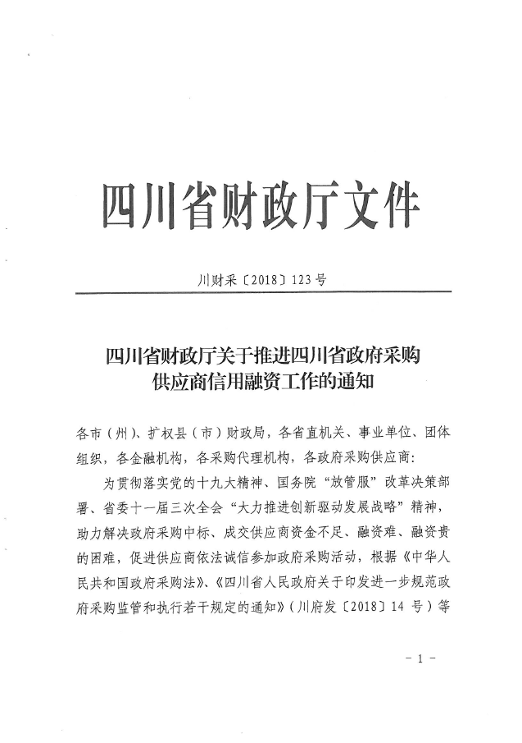
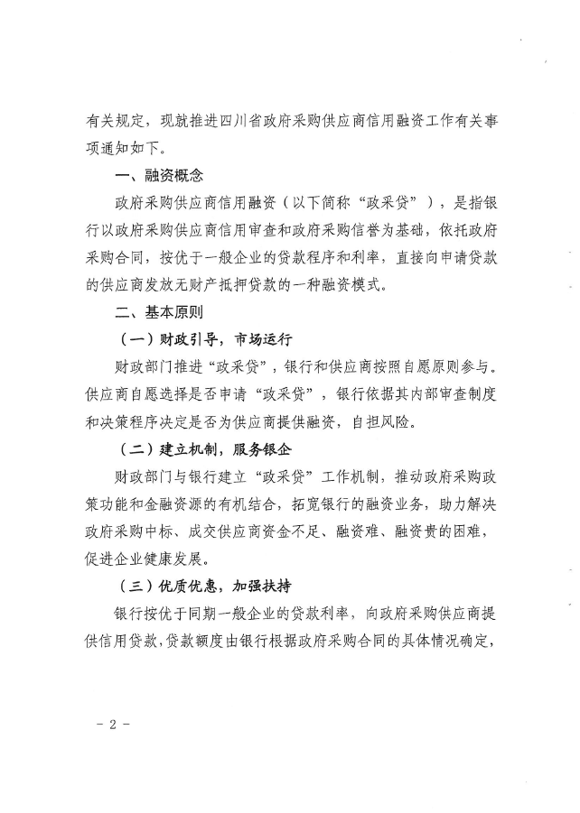
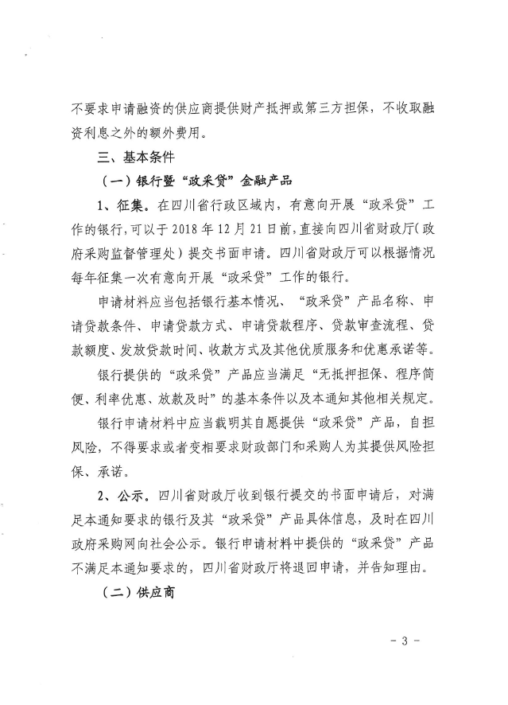
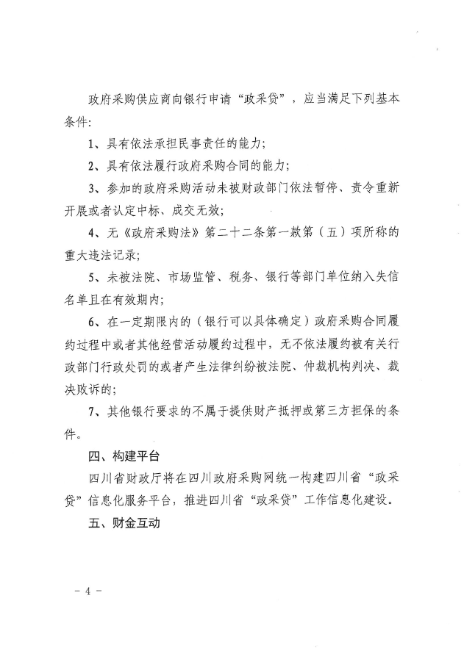
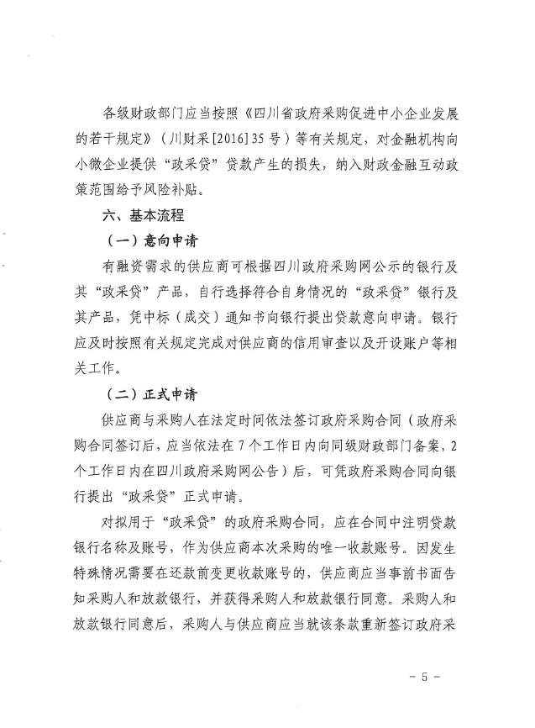
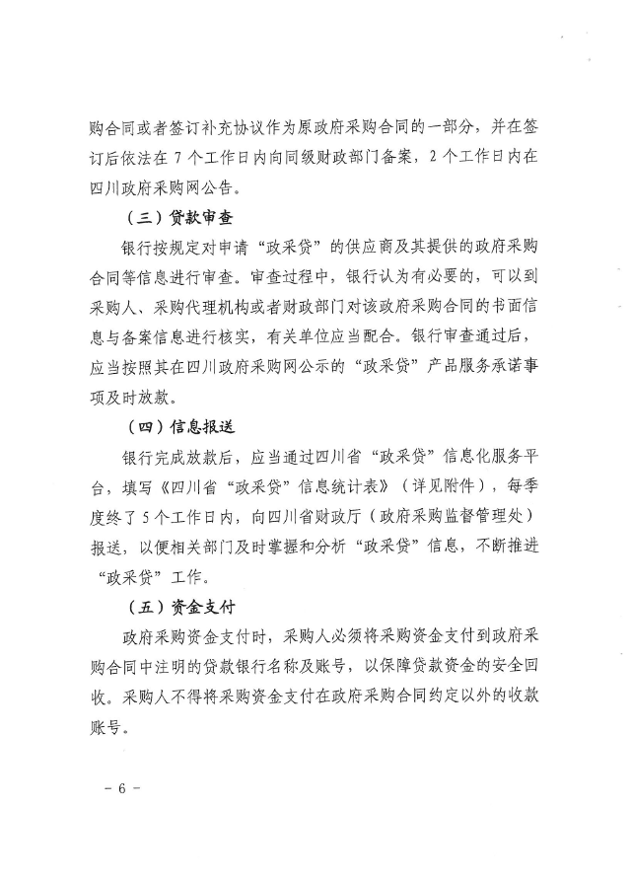
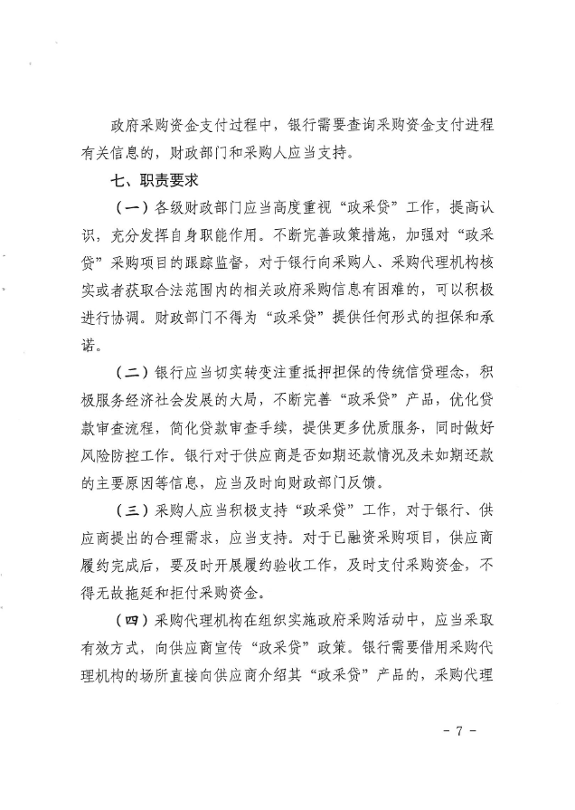
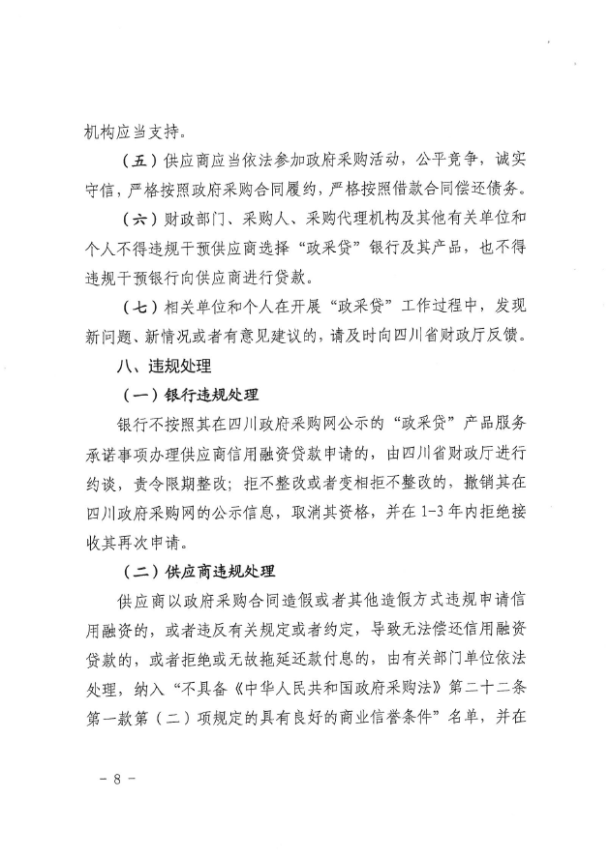
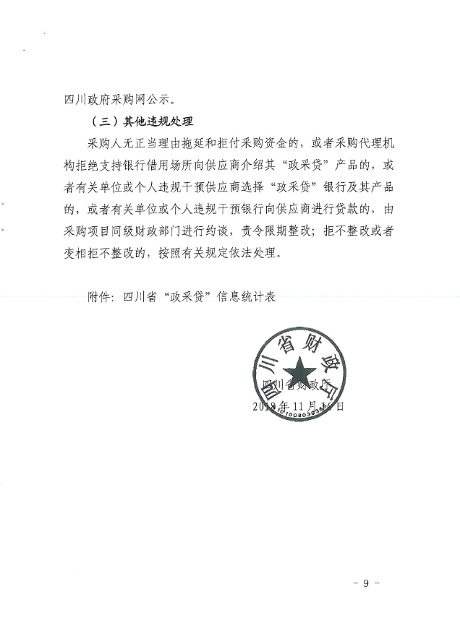
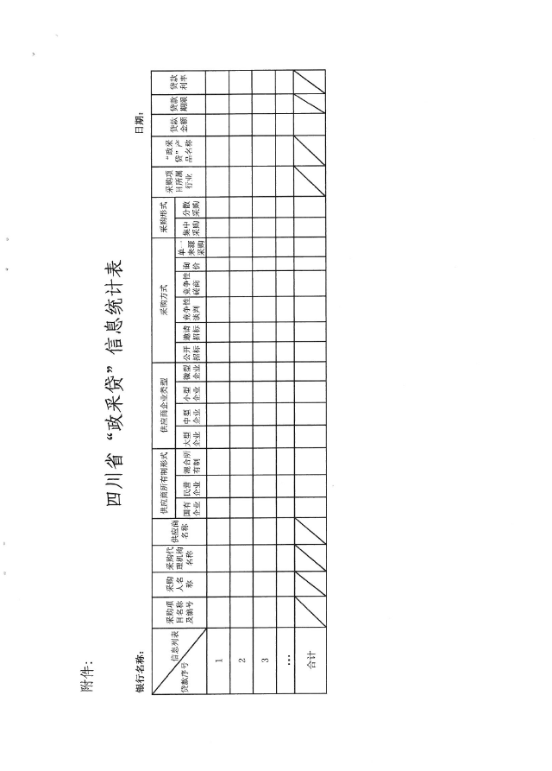

附件二：《成都市中小企业政府采购信用融资暂行办法》和《成都市级支持中小企业政府采购信用融资实施方案》




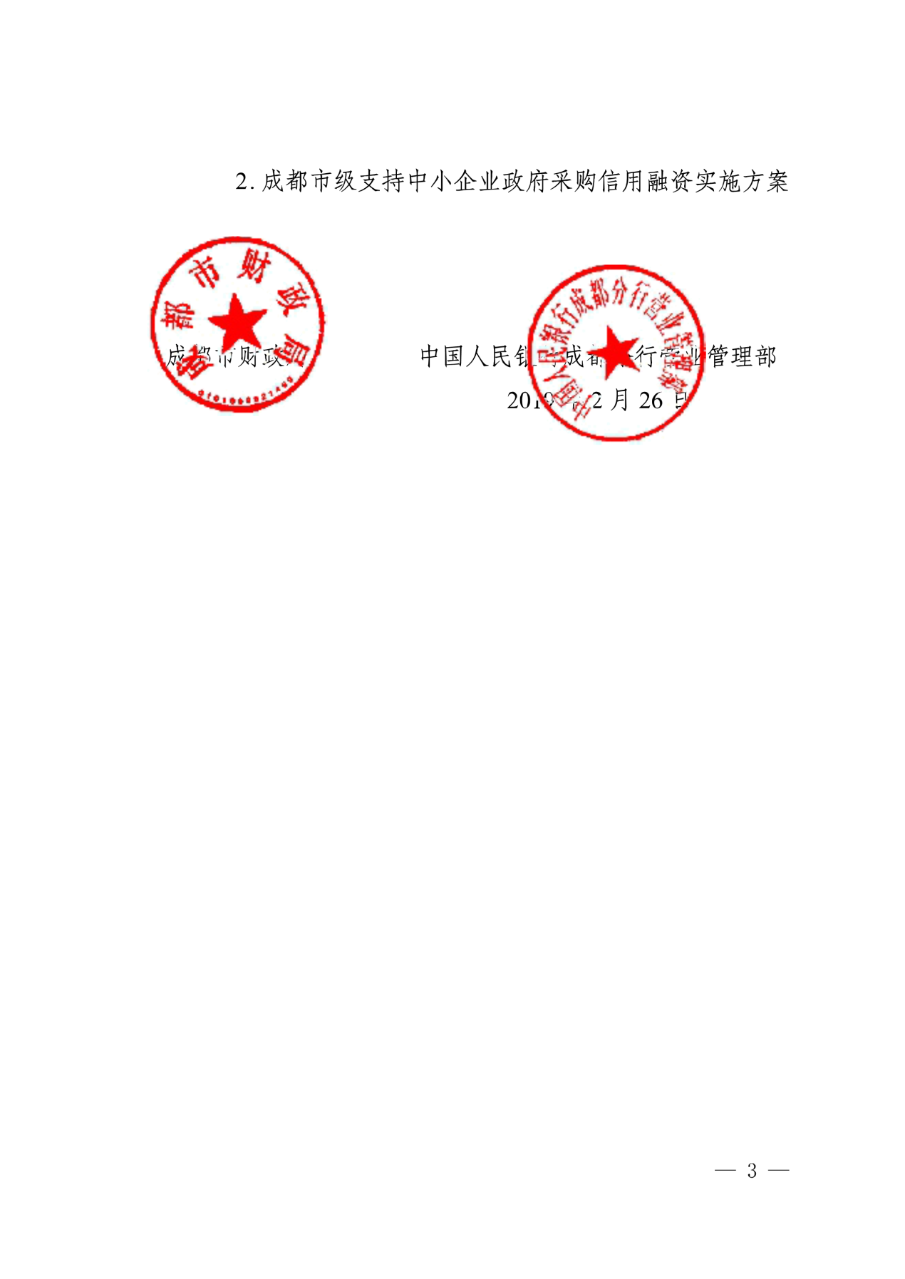













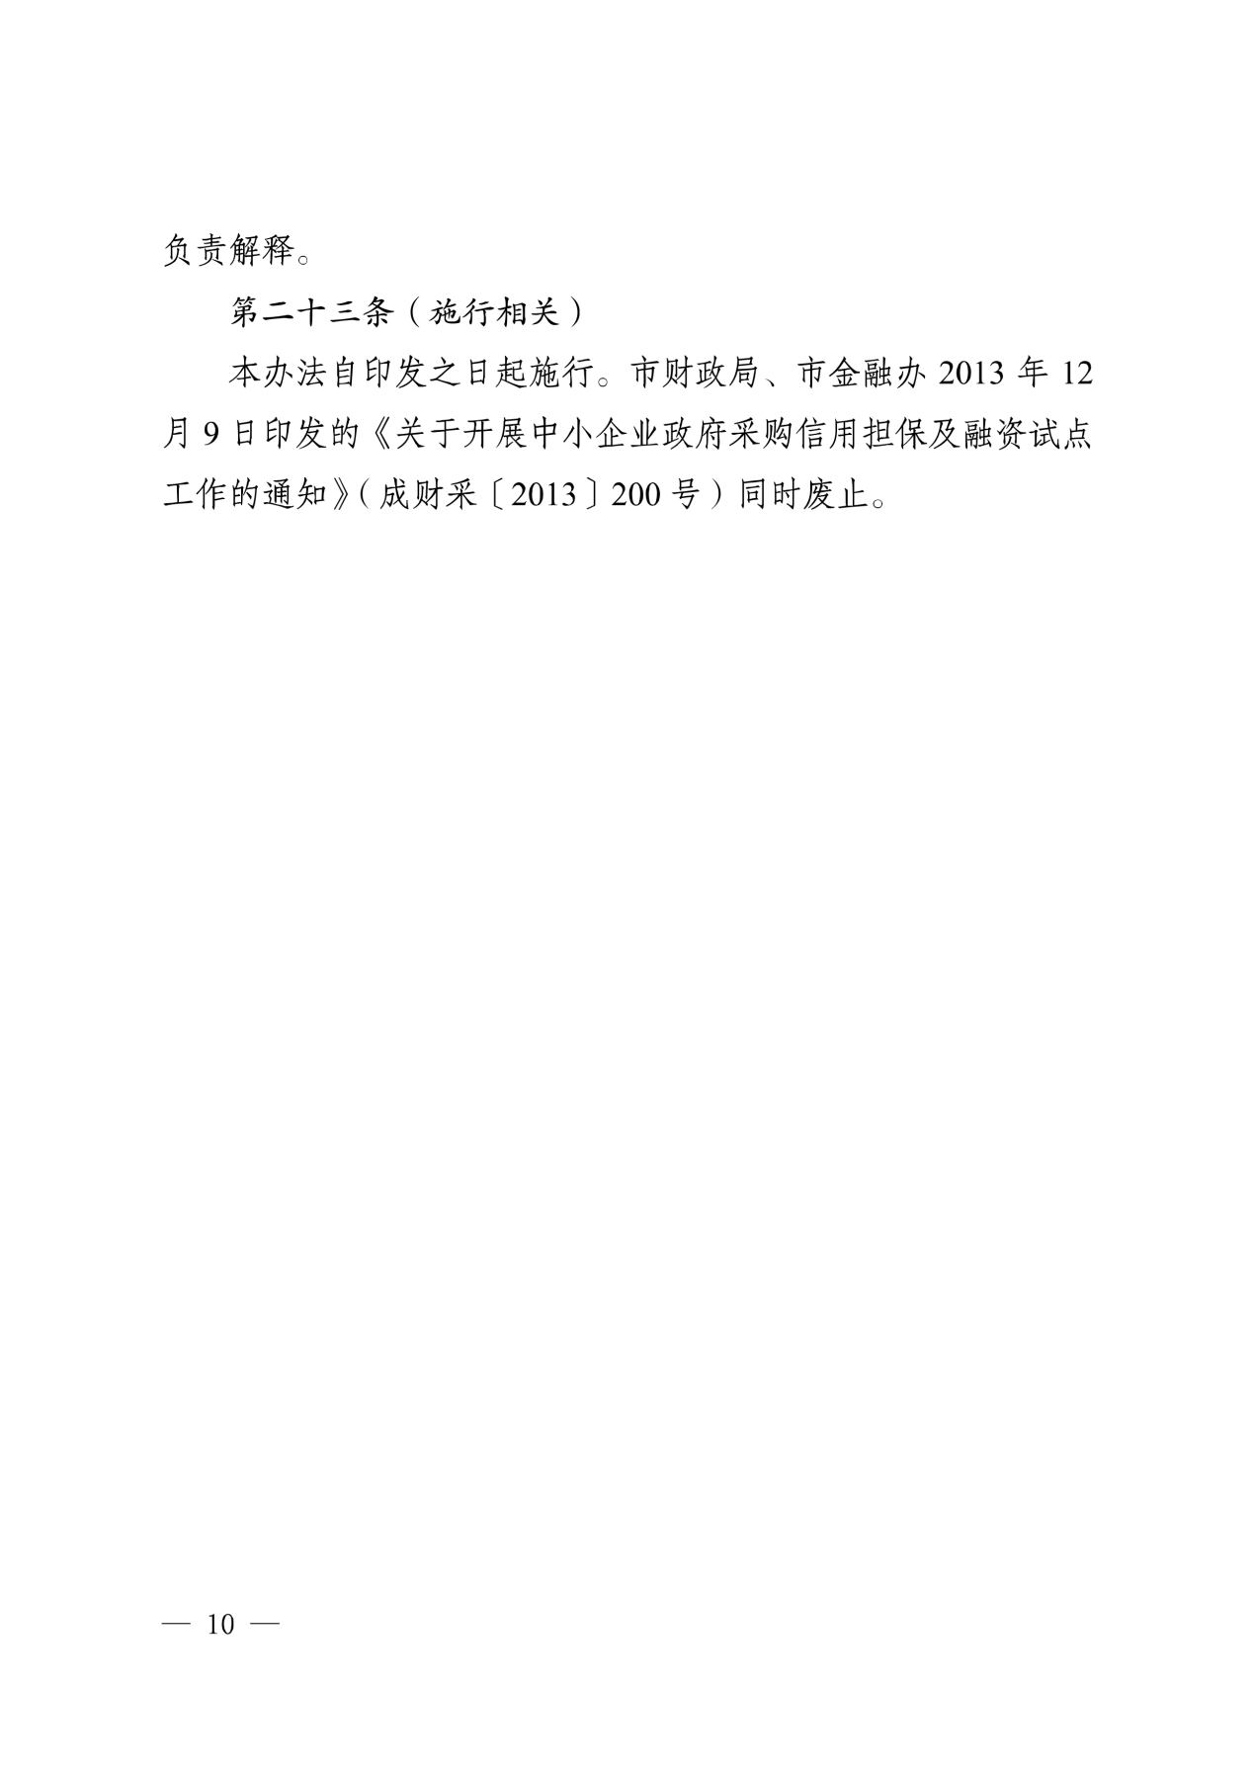









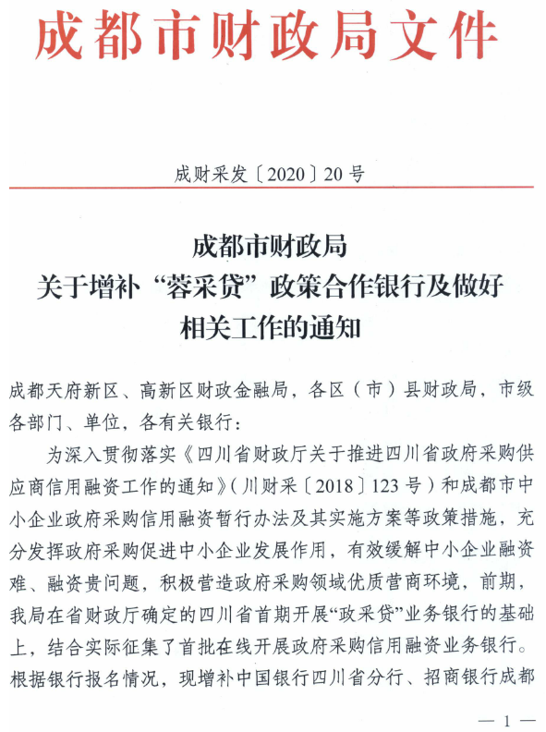
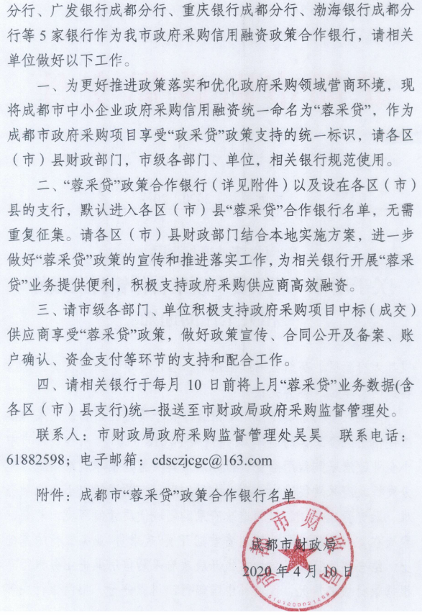
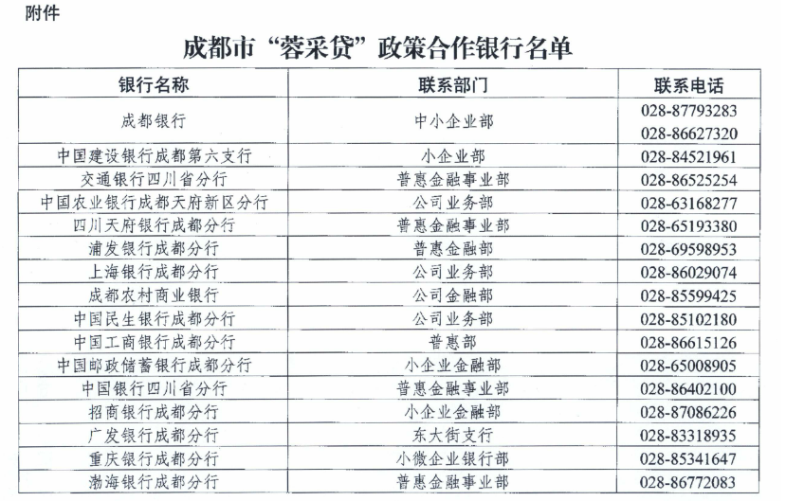

附件三：政府采购云平台使用介绍
1.输入网址：https://www.zcygov.cn
2.选择与项目对应的行政区域如：四川省-成都市-成都市本级
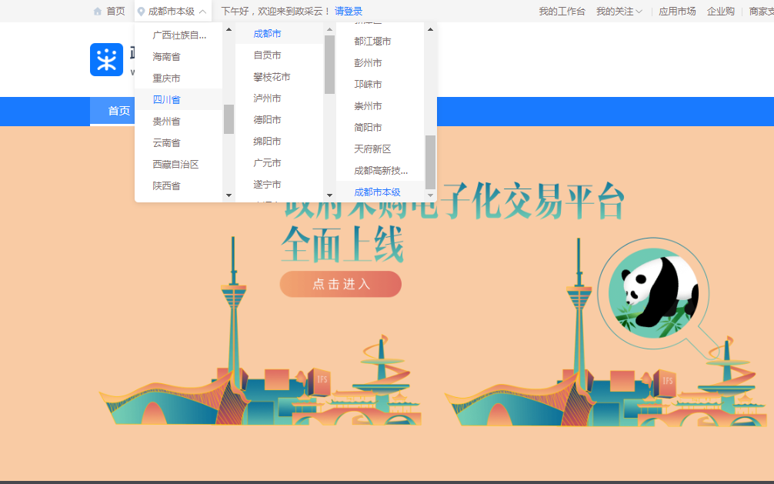

- 点击操作指南-供应商
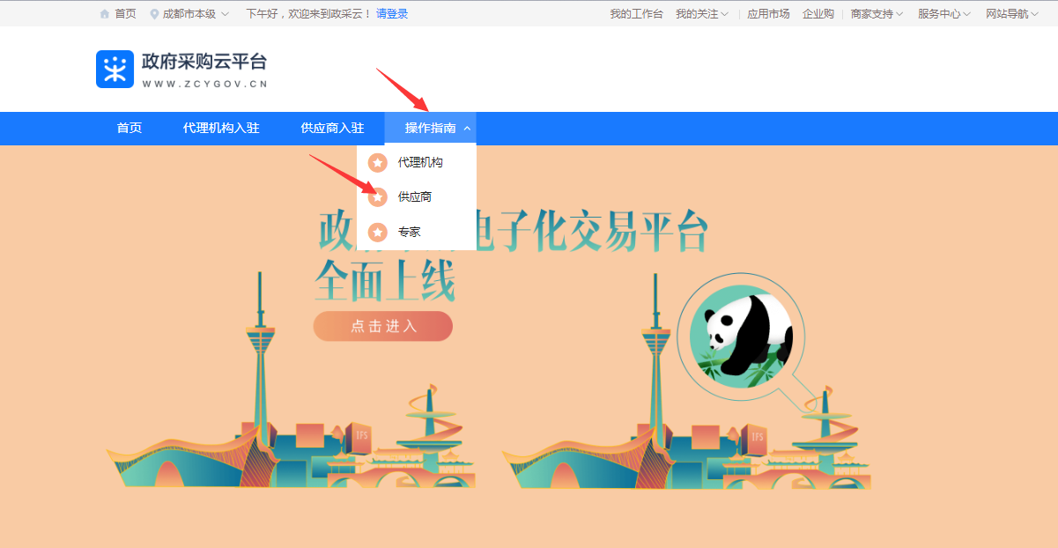
4.进入政采云供应商学习专题页面（https://edu.zcygov.cn/luban/xxzt-chengdu-gys?utm=a0017.b1347.cl50.5.0917bc90b7bb11eb807c353645758db6）
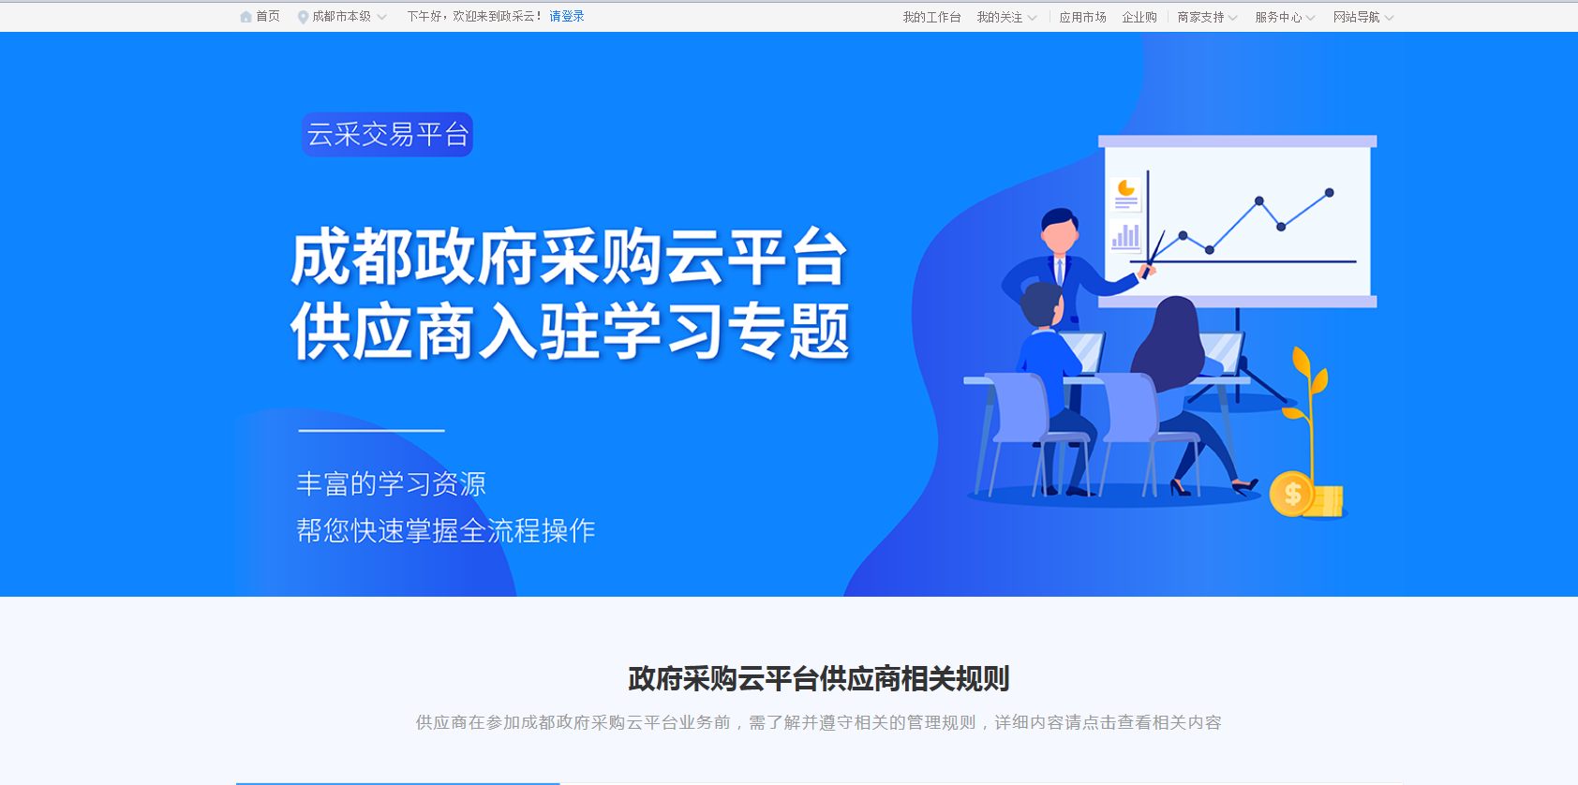
5.供应商资讯服务渠道
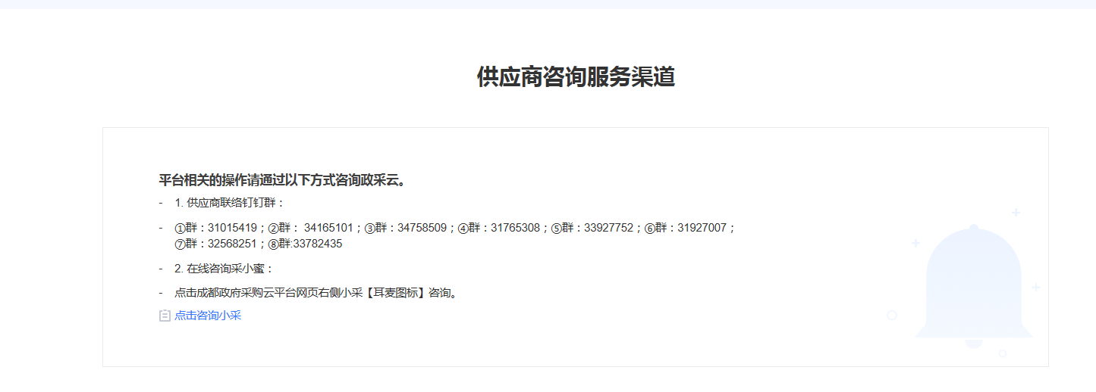
6.入驻政府采购云平台（注册）
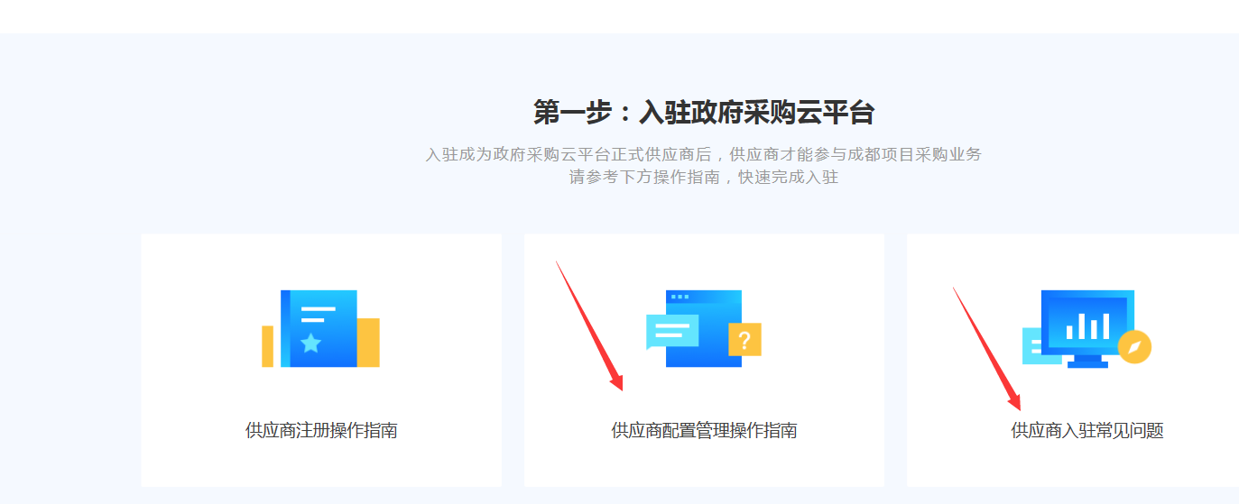
7.下载《供应商政府采购项目电子交易操作指南》
